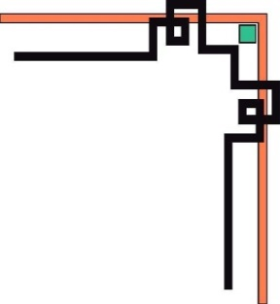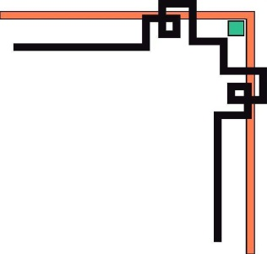

**UỶ BAN NHÂN DÂN THÀNH PHỐ HỒ CHÍ MINH**

**TRƯỜNG ĐẠI HỌC SÀI GÒN**

**KHOA CÔNG NGHỆ THÔNG TIN**

---🙖🕮🙐—



**BÁO CÁO PHÂN TÍCH THIẾT KẾ HƯỚNG ĐỐI TƯỢNG**

**TÊN ĐỀ TÀI: XÂY DỰNG HỆ THỐNG SIÊU THỊ MINI**

**THÀNH VIÊN**

HUỲNH TRUNG KIÊN – 3120560049

PHAN MINH QUANG – 3120410427

NGUYỄN BẢO KHANH – 3120560039

LÊ DƯ GIÁP HÀO – 3120410152

**GIẢNG VIÊN HƯỚNG DẪN: PHAN NGUYỆT MINH**

**TP. HỒ CHÍ MINH, 12/2022**

**MỤC LỤC**

LỜI CẢM ƠN 4

I. GIỚI THIỆU CHUNG 5

1. Mô tả hệ thống 5

2. Công cụ và môi trường phát triển 5

3. Mục tiêu xây dựng hệ thống 5

4. Bảng phân công 6

**4.1.** **Bảng tiến độ làm việc 6**

**4.2.** **Bảng phân công chi tiết 6**

II. PHÂN TÍCH HỆ THỐNG 8

1. Đặc tả chức năng 8

2. Sơ đồ chức năng (BFD) 10

3. Mô hình Usecase 10

**3.1.** **Mô hình Usecase tổng quát 10**

**3.2.** **Đặc tả Usecase từng chức năng 11**

**3.2.1.** **Đăng nhập 11**

**3.2.2.** **Quản lý tài khoản 12**

**3.2.3.** **Quản lý nhân viên 13**

**3.2.4.** **Quản lý thành viên 15**

**3.2.5.** **Quản lý nhà cung cấp 17**

**3.2.6.** **Quản lý loại sản phẩm 19**

**3.2.7.** **Quản lý sản phẩm 20**

**3.2.8.** **Quản lý CTKM 22**

**3.2.9.** **Quản lý phiếu giảm giá 24**

**3.2.10.** **Quản lý bán hàng 25**

**3.2.11.** **Quản lý nhập hàng 27**

**3.2.12.** **Quản lý thống kê 28**

4. Mô hình tuần tự (Sequence Diagram) 30

**4.1.** **Mô hình tuần tự chức năng đăng nhập 30**

**4.2.** **Mô hình tuần tự chức năng quản lý tài khoản 31**

**4.3.** **Mô hình tuần tự chức năng quản lý nhân viên 31**

**4.4.** **Mô hình tuần tự chức năng quản lý thành viên 32**

**4.5.** **Mô hình tuần tự chức năng quản lý nhà cung cấp 32**

**4.6.** **Mô hình tuần tự chức năng quản lý loại sản phẩm 34**

**4.7.** **Mô hình tuần tự chức năng quản lý sản phẩm 35**

**4.8.** **Mô hình tuần tự chức năng quản lý chương trình khuyến mãi 36**

**4.9.** **Mô hình tuần tự chức năng quản lý phiếu giảm giá 36**

**4.10.** **Mô hình tuần tự chức năng bán hàng 37**

**4.11.** **Mô hình tuần tự chức năng nhập hàng 38**

**4.12.** **Mô hình tuần tự chức năng thống kê 39**

III. THIẾT KẾ HỆ THỐNG 40

1. Thiết kế dữ liệu 40

**1.1.** **Mô hình dữ liệu quan hệ (ERD) 40**

**1.2.** **Lược đồ dữ liệu quan hệ (lược đồ cơ sỡ dữ liệu) 41**

**1.3.** **Mô tả lược đồ cơ sỡ dữ liệu quan hệ 41**

2. Kiến trúc chương trình 45

3. Thiết kế sơ đồ lớp hệ thống 47

**3.1.** **Sơ đồ lớp (Class Diagram) 47**

**3.2.** **Mô tả lớp chi tiết 49**

**3.2.1.** **Lớp Tài khoản 49**

**3.2.2.** **Lớp phân quyền 50**

**3.2.3.** **Lớp nhân viên 51**

**3.2.4.** **Lớp thành viên 51**

**3.2.5.** **Lớp Đơn đặt hàng 52**

**3.2.6.** **Chi tiết đơn đặt hàng 53**

**3.2.7.** **Sản phẩm 53**

**3.2.8.** **Loại sản phẩm 54**

**3.2.9.** **Nhà cung cấp 55**

**3.2.10.** **Chi tiết nhà cung cấp loại sản phẩm 55**

**3.2.11.** **Phiếu giảm giá 56**

**3.2.12.** **Chương trình khuyến mãi 56**

**3.2.13.** **Chi tiết chương trình khuyến mãi 57**

**3.2.14.** **Hóa đơn 58**

**3.2.15.** **Chi tiết hóa đơn 59**

4. Thiết kế giao diện 59

**4.1.** **Giao diện đăng nhập 59**

**4.2.** **Giao diện bán hàng 61**

**4.3.** **Giao diện đăng ký thành viên 66**

**4.4.** **Giao diện thay đổi thông tin tài khoản 69**

**4.5.** **Giao diện admin (quản lý) 71**

**4.5.1.** **Quản lý nhân viên 71**

**4.5.2.** **Quản lý tài khoản 74**

**4.5.3.** **Quản lý loại sản phẩm 77**

**4.5.4.** **Quản lý sản phẩm 80**

**4.5.5.** **Quản lý nhà cung cấp 84**

**4.5.6.** **Quản lý phiếu giảm giá 88**

**4.5.7.** **Quản lý chương trình khuyến mãi 92**

**4.5.8.** **Quản lý thành viên 97**

**4.5.9.** **Chi tiết chương trình khuyến mãi 101**

**4.5.10.** **Quản lý chi tiết nhà cung cấp loại sản phẩm 104**

**4.5.11.** **Quản lý nhập hàng 106**

**4.5.12.** **Thống kê tổng quát 111**

**4.5.13.** **Thống kê hóa đơn 112**

**4.5.14.** **Thống kê đơn nhập 117**

**4.5.15.** **Chi tiết hóa đơn 122**

**4.5.16.** **Chi tiết đơn nhập 125**

KẾT LUẬN 129

# **LỜI CẢM ƠN**

Nhóm em xin gửi lời cảm ơn chân thành và sự tri ân sâu sắc đối với cô Phan Nguyệt Minh, giảng viên khoa Công nghệ thông tin – Trường Đại học Sài Gòn, cô đã nhiệt tình giảng dạy và hướng dẫn nhóm em hoàn thành tốt báo cáo cuối kỳ.

Trong quá trình làm bài báo cáo, khó tránh khỏi sai sót, rất mong cô bỏ qua, do trình độ lý luận cũng như kinh nghiệm thực tiễn, chuyên sâu còn hạn chế nên bài báo cáo không thể tránh khỏi những thiếu sót, nhóm em rất mong nhận được ý kiến đóng góp từ cô để nhóm em học thêm được nhiều kinh nghiệm và sẽ hoàn thành tốt hơn bài báo cáo tốt nghiệp sắp tới.

*Nhóm em trân thành cảm ơn cô!*

# **GIỚI THIỆU CHUNG**

## **Mô tả hệ thống**

Một siêu thị mini A đang kinh doanh và họ đang cần số hóa mô hình kinh doanh của mình nên đã quyết định xây dựng một hệ thống quản lý siêu thị mini để giúp tiết kiệm chi phí quản lý, thời gian, cũng như hạn chế tối thiểu sai sót trong quá trình quản lý. Hệ thống bao gồm các chức năng như: quản lý bán hàng, quản lý nhập hàng, quản lý nhà cung ứng, quản lý tài khoản, quản lý nhân viên, quản lý thành viên, quản lý sản phẩm, loại sản phẩm, quản lý chương trình khuyên mãi, phiếu giảm giá, quản lý doanh thu, thống kê.

Hệ thống sẽ có 2 phân quyền tài khoản truy cập, cụ thể là là phân quyền giành cho admin và staff. Khi đăng nhập hệ thống sẽ kiểm tra tài khoản đăng nhập là của admin hay của staff. Tài khoản của staff (Nhân viên) chỉ được cấp chức năng như: bán hàng; thay đổi thông tin tài khoản; nhập phiếu giảm giá khi thanh toán; đăng ký thành viên cho khách hàng. Trong khi ngoài các chức năng tương tự như staff thì tài khoản của admin sẽ được cấp thêm nhiều quyền nữa như: bán hàng, nhập hàng, quản lý nhà cung ứng, quản lý tài khoản, quản lý nhân viên, quản lý sản phẩm, loại sản phẩm, quản lý thành viên, quản lý chương trình khuyến mãi, phiếu giảm giá, quản lý doanh thu, thống kê.

## **Công cụ và môi trường phát triển**

* Ngôn ngữ phát triển hệ thống: Java, ngôn ngữ truy vấn SQL
* Môi trường phát triển ứng dụng: Intellij, Netbean, VS Code, MySQL, draw.io, figma, Visual paradigm,…

1. **Mục tiêu xây dựng hệ thống**

* Số hóa mô hình kinh doanh siêu thị truyền thống với mức tăng trưởng kinh doanh kém.
* Tăng năng suất làm việc, giúp tăng trưởng bức phá trong kịnh doanh, năng cao chất lượng dịch vụ.
* Tiết kiệm chi phí thuê nhân viên, giúp nhân viên xử lý thông tin, dữ liệu dễ dàng.
* Thuận tiện cho việc lưu trữ các thông thông tin và vận hành của cửa hàng
* Đón đầu xu hướng, chuyển đổi công nghệ.
* Thay đổi tư duy, thối quen người dùng, thân thiện với môi trường (giảm thiểu số lượng giấy tờ sử dụng để lưu trữ thông tin).

1. **Bảng phân công**
   1. **Bảng tiến độ làm việc**

|  |  |  |
| --- | --- | --- |
| STT | Họ tên | Đóng góp |
| 1 | Huỳnh Trung Kiên | 25% |
| 2 | Phan Minh Quang | 25% |
| 3 | Nguyễn Bảo Khanh | 25% |
| 4 | Lê Dư Giáp Hào | 25% |

* 1. **Bảng phân công chi tiết**

|  |  |  |  |
| --- | --- | --- | --- |
| STT | Họ tên | Công việc | Trạng thái |
| 1 | Huỳnh Trung Kiên | Thu thập yêu cầu, mô tả hệ thống | Hoàn thành |
| Đặc tả từng chức năng của hệ thống | Hoàn thành |
| Mô tả Usecase và vẽ biểu đồ tuần tự của những chức năng như: đăng nhập; quản lý chương trình khuyên mãi; quản lý thống kê | Hoàn thành |
| Thiết kế giao diện, mô tả giao diện | Hoàn thành |
| 2 | Phan Minh Quang | Thiết kế sơ đồ Usecase tổng quát của hệ thống | Hoàn thành |
| Thiết kế sơ đồ lớp của hệ thống | Hoàn thành |
| Mô tả Usecase và vẽ biểu đồ tuần tự của những chức năng như: quản lý tài khoản; quản lý nhân viên; quản lý thành viên | Hoàn thành |
| Mô tả mô hình dữ liệu quan hệ | Hoàn thành |
| 3 | Nguyễn Bảo Khanh | Mô tả Usecase và vẽ biểu đồ tuần tự của những chức năng như: quản lý nhà cung cấp; quản lý loại sản phẩm; quản lý sản phẩm | Hoàn thành |
| Mô tả sơ đồ lớp của hệ thống | Hoàn thành |
| Thiết kế sơ đồ dữ liệu quan hệ | Hoàn thành |
| 4 | Lê Dư Giáp Hào | Mô tả Usecase và vẽ biểu đồ tuần tự của những chức năng như: bán hàng; nhập hàng; quản lý phiếu giảm giá | Hoàn thành |
| Mô tả kiến trúc hệ thống | Hoàn thành |
| Thiết kế sơ đồ chức năng (BFD) | Hoàn thành |

# **PHÂN TÍCH HỆ THỐNG**

## **Đặc tả chức năng**

**Hệ thống bao gồm các chức năng sau:**

* Phân quyền tài khoản: Mỗi tài khoản ứng với từng phân quyền khác nhau sẽ có những chức năng khác nhau (phân quyền admin sẽ nhiều chức năng hơn phân quyền staff).
* Chức năng tìm kiếm, filter theo giá, ngày, số lượng,… (trong những phần quản lý của admin).
* Quản lý bán hàng (admin/staff): nhập chọn sản phẩm mà khách hàng mua, nhập mã giảm giá hoặc thẻ thành viên nếu khách hàng có và yêu cầu xác nhận, xuất hóa đơn bao gồm chi tiết sản phẩm và giá (giá trước và sau khi nhập mã giám giá hoặc trừ điểm tích lũy).
* Chức năng đăng ký thành viên (admin/staff): đăng ký thẻ thành viên cho khách hàng và thực hiện tính điểm tích lũy (khách hàng nhập mã thành viên sau khi thanh toán sẽ được tích lũy điểm tương ứng sau mỗi lần thanh toán, cụ thể là 1% được hoàn vào điểm tích lũy).
* Sửa thông tin tài khoản (admin/staff): sửa thông tin tài khoản (họ, tên, tài khoản , mật khẩu).
* Quản lý nhập hàng: chọn sản phẩm thuộc nhà cung cấp tương ứng vào danh sách nhập hàng, sau đó xác nhận nhập. Những sản phẩm sau khi nhập sẽ được cập nhật vào danh sách sản phẩm.
* Quản lý nhà cung cấp (admin): thực hiện 4 chức năng cơ bản là: create, read, update, delete nhà cung cấp. Đồng thời create, read, update, delete thông tin những sản phẩm mà nhà cung cấp đấy phân phối.
* Quản lý loại sản phẩm (admin): thực hiện 4 chức năng cơ bản là: create; read; update; delete loại sản phẩm.
* Quản lý sản phẩm (admin): thực hiện 4 chức năng cơ bản là: create, read, update, delete (sản phẩm sau khi được thêm chỉ có số lượng là 0, nếu muốn cập nhật số lượng sản phẩm thì phải tiến hành nhập hàng với số lượng tương ứng).
* Quản lý tài khoản (admin): thực hiện 4 chức năng cơ bản là: create, read, update, delete tài khoản. Đồng thời được quyền cấp quyền cho tài khoản.
* Quản lý nhân viên (admin): thực hiện 4 chức năng cơ bản là: create, read, update, delete tài khoản. Cấp tài khoản cụ thể cho nhân viên.
* Quản lý chương trình khuyến mãi (admin): thực hiện 4 chức năng cơ bản là: create, read, update, delete chương trình khuyến mãi. Đồng thời thêm, xóa, sửa thông tin chi tiết của chương trình khuyến mãi (chương trình khuyến mãi đó có những sản phẩm nào được giảm giá, thời gian bắt đầu và thời gian kết thúc của chương trình khuyến mãi, ). Áp dụng và ngưng chương trình khuyến mãi trước thời hạn.
* Quản lý phiếu giảm giá (admin): thực hiện 4 chức năng cơ bản là: create, read, update, delete phiếu giảm giá.
* Quản lý thành viên (admin): thực hiện chức năng: đọc, sửa, xóa thông tin thành viên.
* Chức năng thống kê: thống kê tổng quát, thống kê doanh thu (hóa đơn thanh toán), thống kê nhập hàng (đơn nhập hàng), xuất thông tin ra file excel, pdf.

## **Sơ đồ chức năng (BFD)**

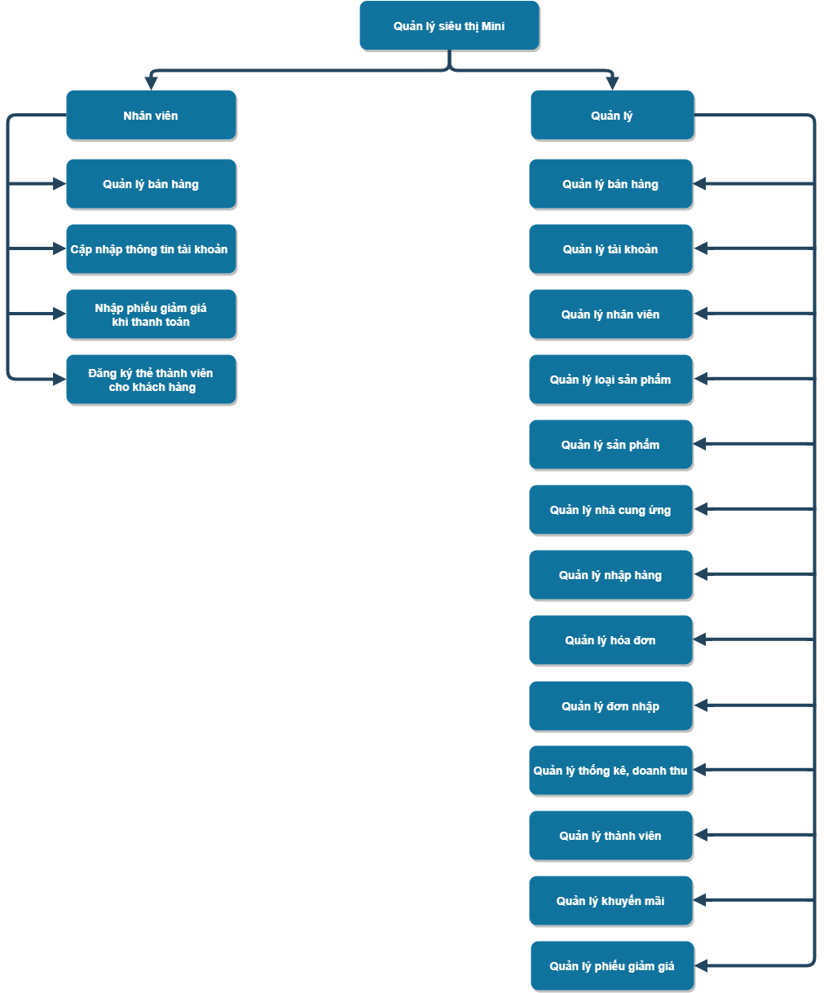

## **Mô hình Usecase**

* 1. **Mô hình Usecase tổng quát**

* 1. **Đặc tả Usecase từng chức năng**
     1. **Đăng nhập**

|  |
| --- |
| **Tóm tắt:** **Use case** bắt đầu khi **Admin** **/** **Staff** truy cập vào hệ thống. |
| **Dòng sự kiện chính:**  1. Hệ thống hiển thị giao diện yêu cầu đăng nhập  2. **Admin / Staff** nhập thông tin tài khoản và mật khẩu.  3. **Admin / Staff** chọn đăng nhập để truy cập vào hệ thống |
| **Dòng sự kiện phụ:**  1. Thông báo lỗi sai mật khẩu hoặc tài khoản và yêu cầu nhập lại |
| **Tiền điều kiện:** Nhấn biểu tượng mở chương trình để truy cập vào hệ thống |
| **Hậu điều kiện:** Nếu **Use case** thành công thì thông tin tài khoản và nhân viên sẽ được lưu lại vào bộ nhớ tạm, đồng thời cho phép truy cập vào hệ thống với quyền hạn của tài khoản (**Admin** hoặc **Staff**). |

* + 1. **Quản lý tài khoản**

|  |
| --- |
| **Tóm tắt:** **Use case** bắt đầu khi A**dmin** vào trình quản lý tài khoản. |
| **Dòng sự kiện chính:**  **1.** **Admin** vào phần giao diện cho **Admin** và chọn **page** tài khoản  **2.** Hệ thống sẽ hiển thị danh sách tài khoản trên giao diện  **3.** **Admin** chọn và thực hiện 1 trong các chức năng sau:  **3.1. Admin** chọn tạo mới tài khoản:Hệ thống yêu cầu **Admin** nhập thông tin tài khoản. Nhấn tạo mới mã định danh và điền đầy đủ thông tin tài khoản, sau đó **Admin** chọn nút “**Thêm**”. Hệ thống kiểm tra thông tin được nhập. Hệ thống lưu tài khoản vào cơ sở dữ liệu.  **3.1.1. Admin** cấp quyền cho tài khoản: Admin chọn 1 trong 2 quyền là **Admin / Staff** cho tài khoản trước khi nhấn “**Thêm**”.  **3.2. Admin** chọn sửa tài khoản: **Admin** chọn tài khoản muốn thay đổi thông tin, hệ thống hiển thị thông tin tài khoản mà **Admin** yêu cầu. Sau khi thay đổi các thông tin cần thiết, **Admin** nhấn “**Sửa**”. Hệ thống kiểm tra thông tin được thay đổi. Hệ thống cập nhật thông tin lại vào cơ sở dữ liệu.  **3.2.1. Admin** sửa quyền của tài khoản: **Admin** sửa quyền của tài khoản trước khi nhấn chọn “**Sửa**”.  **3.3. Admin** chọn xóa tài khoản: **Admin** chọn tài khoản cần xóa, hệ thống hiển thị thông tin tài khoản cần xóa. Admin chọn nút “**Xóa**”. Hệ thống kiểm tra thông tin tài khoản. Hệ thống cập nhật danh sách tài khoản vào cơ sở dữ liệu.  **4.** Đóng trình **Admin** để trở về giao diện ban đầu |
| **Dòng sự kiện phụ:**  **1**. Thông tin tài khoản không đầy đủ: Nếu thông tin được **Admin** nhập vào không đầy đủ khi “**Thêm**” và “**Sửa**” thì hệ thống sẽ bảo lỗi. **Admin** có thể bổ sung thông tin hoặc hủy bỏ thao tác, **Use case** kết thúc. |
| **Tiền điều kiện**: Tài khoản phải có phân quyền **Admin** đểthựchiện các chức năng trên |
| **Hậu điều kiện**: Nếu **Use case** thành công thì thông tin của tài khoản sẽ được cập nhật vào hệ thống. Ngược lại trạng thái của hệ thống không thay đổi. |

* + 1. **Quản lý nhân viên**

|  |
| --- |
| **Tóm tắt:** **Use** **case** bắt đầu khi **Admin** vào trình quản lý nhân viên. |
| **Dòng sự kiện chính:**  **1.** **Admin** vào phần giao diện cho **Admin** và chọn **page** nhân viên  **2.** Hệ thống sẽ hiển thị danh sách nhân viên trên giao diện  **3.** **Admin** chọn và thực hiện 1 trong các chức năng sau:  **3.1. Admin** chọn tạo mới nhân viên:Hệ thống yêu cầu **Admin** nhập thông tin nhân viên. Nhấn tạo mới mã định danh và điền đầy đủ thông tin nhân viên, sau đó **Admin** chọn nút “**Thêm**”. Hệ thống kiểm tra thông tin được nhập. Hệ thống lưu tài khoản vào cơ sở dữ liệu.  **3.1.1. Admin** cấp tài khoản cho nhân viên: **Admin** chọn tài khoản có trạng thái “**Chưa sở hữu**” để cấp nhân viên trước khi nhấn “**Thêm**”.  **3.2. Admin** chọn sửa thông tin nhân viên: **Admin** chọn nhân viên muốn thay đổi thông tin, hệ thống hiển thị thông tin nhân viên mà **Admin** yêu cầu. Sau khi thay đổi các thông tin cần thiết, **Admin** nhấn “**Sửa**”. Hệ thống kiểm tra thông tin được thay đổi. Hệ thống cập nhật thông tin lại vào cơ sở dữ liệu.  **3.2.1. Admin** thay đổi tài khoản cho nhân viên: **Admin** thay đổi tài khoản hiện tại bằng một tài khoản có trạng thái “**Chưa sở hữu**” khác trước khi nhấn chọn “**Sửa**”.  **3.3. Admin** chọn xóa nhân viên: **Admin** chọn nhân viên cần xóa, hệ thống hiển thị thông tin nhân viên cần xóa. **Admin** chọn nút “**Xóa**”. Hệ thống kiểm tra thông tin nhân viên. Hệ thống cập nhật danh sách nhân viên vào cơ sở dữ liệu.  **4.** Đóng trình **Admin** để trở về giao diện ban đầu. |
| **Dòng sự kiện phụ:**  **1**. Thông tin nhân viên không đầy đủ: Nếu thông tin được **Admin** nhập vào không đầy đủ khi “**Thêm**” và “**Sửa**” thì hệ thống sẽ bảo lỗi. **Admin** có thể bổ sung thông tin hoặc hủy bỏ thao tác, **Use case** kết thúc.  **2.** Thông báo “Tài khoản đã tồn tại” nếu **Admin** cấp tài khoản đã tồn tại rồi cho nhân viên. |
| **Tiền điều kiện**: Tài khoản phải có phân quyền **Admin** đểthựchiện các chức năng trên |
| **Hậu điều kiện**: Nếu **Use case** thành công thì thông tin của nhân viên sẽ được cập nhật vào hệ thống. Ngược lại trạng thái của hệ thống không thay đổi. |

* + 1. **Quản lý thành viên**

|  |
| --- |
| **Tóm tắt:** **Use** **case** bắt đầu khi **Admin** vào trình quản lý thành viên hoặc **Staff** đăng ký thành viên cho khách hàng. |
| **Dòng sự kiện chính:**  **1.** Tại giao diện bán hàng  **1.1** **Admin / Staff** nhấn chọn đăng ký thành viên tại giao diện bán hàng  **2.2** **Admin / Staff** nhập thông tin khách hàng  **3.3** **Admin / Staff** nhấn đăng ký thành viên để kết thúc quá trình đăng ký thành viên: Hệ thống sẽ lấy những input đầu vào, tiến hành kiểm tra và lưu vào cơ sở dữ liệu.  **2.** Tạigiao diện làm việc của **Admin,** một trong các chức năng sau được thực hiện:  **2.1. Admin** chọn sửa thông tin thành viên: **Admin** chọn thành viên muốn thay đổi thông tin, hệ thống hiển thị thông tin thành viên mà **Admin** yêu cầu. Sau khi thay đổi các thông tin cần thiết, **Admin** nhấn “**Sửa**”. Hệ thống kiểm tra thông tin được thay đổi. Hệ thống cập nhật thông tin lại vào cơ sở dữ liệu.  **2.2. Admin** chọn xóa thành viên: **Admin** chọn thành viên cần xóa, hệ thống hiển thị thông tin thành viên cần xóa. **Admin** chọn nút “**Xóa**”. Hệ thống kiểm tra thông tin thành viên. Hệ thống cập nhật danh sách thành viên vào cơ sở dữ liệu. |
| **Dòng sự kiện phụ:**  **1**. Thông tin thành viên không đầy đủ: Nếu thông tin được **Admin** nhập vào không đầy đủ khi “**Thêm**” và “**Sửa**” thì hệ thống sẽ bảo lỗi. Admin có thể bổ sung thông tin hoặc hủy bỏ thao tác, **Use case** kết thúc. |
| **Tiền điều kiện**:  1. Tài khoản phải có phân quyền **Admin** đểthựchiện các chức năng quản lý  2. Tài khoản chỉ cần đăng nhập thành công không phân biệt phân quyền được phép đăng ký thành viên cho khách hàng |
| **Hậu điều kiện**: Nếu **Use case** thành công thì thông tin của thành viên sẽ được cập nhật vào hệ thống. Ngược lại trạng thái của hệ thống không thay đổi. |

* + 1. **Quản lý nhà cung cấp**

|  |
| --- |
| **Tóm tắt:** **Use case** bắt đầu khi **Admin** chọn chức năng quản lý nhà cung cấp. |
| **Dòng sự kiện chính:**  **1. Admin** vào phần giao diện cho **Admin** và chọn **page** nhà cung cấp.  **2.** Hệ thống hiển thị danh sách nhà cung cấp  **3**. Một trong các chức năng sau được thực hiện:  **3.1.** Thêm nhà cung cấp: Hệ thống yêu cầu **Admin** nhập thông tin nhà cung cấp. Nhấn tạo mới mã định danh và điền đầy đủ thông tin nhà cung cấp, sau đó **Admin** chọn nút “**Thêm**”. Hệ thống kiểm tra thông tin được nhập. Hệ thống lưu nhà cung cấp vào cơ sở dữ liệu.  **3.2.** Sửa thông tin nhà cung cấp: **Admin** chọn nhà cung cấp muốn thay đổi thông tin, hệ thống hiển thị thông tin nhà cung cấp **Admin** yêu cầu. Sau khi thay đổi các thông tin cần thiết, **Admin** nhấn “**Sửa**”. Hệ thống kiểm tra thông tin được thay đổi. Hệ thống cập nhật thông tin lại vào cơ sở dữ liệu.  **3.3.** Xóa nhà cung cấp: **Admin** chọn nhà cung cấp cần xóa, hệ thống hiển thị thông tin nhà cung cấp cần xóa. **Admin** chọn nút “**Xóa**”. Hệ thống kiểm tra thông tin nhà cung cấp. Hệ thống cập nhật lại danh sách của nhà cung cấp vào cơ sở dữ liệu.  **4.** Quản lý chi tiết nhà cung cấp loại sản phẩm  **4.1.** Xem chi tiết nhà cung cấp loại sản phẩm: **Admin** nhấn vào nhà cung cấp cần xem chi tiết và nhấn vào biểu tượng “Xem chi tiết”.  **4.2.** Sửa thông tin loại sản phẩm nhà cung cấp phân phối |
| **Dòng sự kiện phụ:**  1. Thông tin nhà cung cấp không đầy đủ: Nếu thông tin được **Admin** nhập vào không đầy đủ khi “**Thêm**” và “**Sửa**” thì hệ thống sẽ bảo lỗi. **Admin** có thể bổ sung thông tin hoặc hủy bỏ thao tác, **Use case** kết thúc. |
| **Tiền điều kiện:** Đăng nhập dưới quyền admin trước khi **Use** **case** bắt đầu |
| **Hậu điều kiện:** Nếu **Use** **case** thành công thì thông tin của nhà cung cấp sẽ được được cập nhật vào hệ thống. Ngược lại trạng thái của hệ thống không thay đổi |

* + 1. **Quản lý loại sản phẩm**

|  |
| --- |
| **Tóm tắt:** **Use** **case** bắt đầu khi **Admin** chọn chức năng quản lý loại sản phẩm |
| **Dòng sự kiện chính:**  **1.** **Admin** vào phần giao diện cho **Admin** và chọn **page** loại sản phẩm.  **2.** Hệ thống hiển thị danh sách loại sản phẩm  **3.** Một trong các chức năng sau được thực hiện:  **3.1.** Thêm loại sản phẩm: Hệ thống yêu cầu **Admin** nhập thông tin loại sản phẩm. Nhấn tạo mới mã định danh và điền đầy đủ thông tin loại sản phẩm, sau đó **Admin** chọn nút “Thêm”. Hệ thống kiểm tra thông tin được nhập. Hệ thống lưu loại sản phẩm vào cơ sở dữ liệu.  **3.2.** Sửa thông tin loại sản phẩm: **Admin** chọn loại sản phẩm muốn thay đổi thông tin, hệ thống hiển thị thông tin loại sản phẩm mà **Admin** yêu cầu. Sau khi thay đổi các thông tin cần thiết, **Admin** nhấn “**Sửa**”. Hệ thống kiểm tra thông tin được thay đổi. Hệ thống cập nhật thông tin lại vào cơ sở dữ liệu.  **3.3.** Xóa loại sản phẩm: **Admin** chọn loại sản phẩm cần xóa, hệ thống hiển thị thông tin loại sản phẩm cần xóa. **Admin** chọn nút “**Xóa**”. Hệ thống kiểm tra thông tin loại sản phẩm. Hệ thống cập nhật danh sách loại sản phẩm vào cơ sở dữ liệu. |
| **Dòng sự kiện phụ:**  1. Thông tin loại sản phẩm không đầy đủ: Nếu thông tin được **Admin** nhập vào không đầy đủ khi “**Thêm**” và “**Sửa**” thì hệ thống sẽ bảo lỗi. **Admin** có thể bổ sung thông tin hoặc hủy bỏ thao tác, **Use case** kết thúc. |
| **Tiền điều kiện:** Đăng nhập dưới quyền **Admin** trước khi **Use case** bắt đầu. |
| **Hậu điều kiện:** Nếu **Use case** thành công thì thông tin của loại sản phẩm sẽ được được cập nhật vào hệ thống. Ngược lại trạng thái của hệ thống không thay đổi. |

* + 1. **Quản lý sản phẩm**

|  |
| --- |
| **Tóm tắt:** **Use** **case** bắt đầu khi **Admin** chọn chức năng quản lý sản phẩm |
| **Dòng sự kiện chính:**  **1.** **Admin** vào phần giao diện cho **Admin** và chọn **page** sản phẩm.  **2.** Hệ thống hiển thị danh sách sản phẩm  **3.** Một trong các chức năng sau được thực hiện:  **3.1.** Thêm loại sản phẩm: Hệ thống yêu cầu **Admin** nhập thông tin sản phẩm. Nhấn tạo mới mã định danh và điền đầy đủ thông tin sản phẩm, sau đó **Admin** chọn nút “**Thêm**”. Hệ thống kiểm tra thông tin được nhập. Hệ thống lưu sản phẩm vào cơ sở dữ liệu.  **3.2.** Sửa thông tin sản phẩm: **Admin** chọn sản phẩm muốn thay đổi thông tin, hệ thống hiển thị thông tin sản phẩm mà **Admin** yêu cầu. Sau khi thay đổi các thông tin cần thiết, **Admin** nhấn “**Sửa**”. Hệ thống kiểm tra thông tin được thay đổi. Hệ thống cập nhật thông tin lại vào cơ sở dữ liệu.  **3.2.1.** Thayđổi loại sản phẩm: Thay đổi thông tin loại sản phẩm trước khi nhấn nut “**Sửa**”.  **3.3.** Xóa sản phẩm: **Admin** chọn sản phẩm cần xóa, hệ thống hiển thị thông tin sản phẩm cần xóa. **Admin** chọn nút “**Xóa**”. Hệ thống kiểm tra thông tin sản phẩm. Hệ thống cập nhật danh sách sản phẩm vào cơ sở dữ liệu. |
| **Dòng sự kiện phụ:**  1. Thông tin sản phẩm không đầy đủ: Nếu thông tin được **Admin** nhập vào không đầy đủ khi “**Thêm**” và “**Sửa**” thì hệ thống sẽ bảo lỗi. **Admin** có thể bổ sung thông tin hoặc hủy bỏ thao tác, **Use case** kết thúc. |
| **Tiền điều kiện:** Đăng nhập dưới quyền **Admin** trước khi **Use case** bắt đầu. |
| **Hậu điều kiện:** Nếu **Use case** thành công thì thông tin của sản phẩm sẽ được được cập nhật vào hệ thống. Ngược lại trạng thái của hệ thống không thay đổi. |

* + 1. **Quản lý CTKM**

|  |
| --- |
| **Tóm tắt:** **Use** **case** bắt đầu khi **Admin** chọn chức năng quản lý chương trình khuyến mãi |
| **Dòng sự kiện chính:**  **1.** **Admin** vào phần giao diện cho **Admin** và chọn **page** chương trình khuyến mãi  **2.** Hệ thống hiển thị danh sách chương trình khuyến mãi  **3.** Một trong các chức năng sau được thực hiện:  **3.1.** Thêm chương trình khuyến mãi: Hệ thống yêu cầu **Admin** nhập thông tin chương trình khuyến mãi. Nhấn tạo mới mã định danh và điền đầy đủ thông tin chương trình khuyến mãi, sau đó **Admin** chọn nút “Thêm”. Hệ thống kiểm tra thông tin được nhập. Hệ thống lưu chương trình khuyến mãi vào cơ sở dữ liệu.  **3.2.** Sửa thông tin chương trình khuyến mãi: **Admin** chọn chương trình khuyến mãi muốn thay đổi thông tin, hệ thống hiển thị thông tin chương trình khuyến mãi mà **Admin** yêu cầu. Sau khi thay đổi các thông tin cần thiết, **Admin** nhấn “**Sửa**”. Hệ thống kiểm tra thông tin được thay đổi. Hệ thống cập nhật thông tin lại vào cơ sở dữ liệu.  **3.3.** Xóa chương trình khuyến mãi: **Admin** chọn chương trình khuyến mãi cần xóa, hệ thống hiển thị thông tin chương trình khuyến mãi cần xóa. **Admin** chọn nút “**Xóa**”. Hệ thống kiểm tra thông tin chương trình khuyến mãi. Hệ thống cập nhật danh sách chương trình khuyến mãi vào cơ sở dữ liệu.  **3.4.** Áp dụng / Ngưng chương trình khuyến mãi: **Admin** chọn chương trình khuyến mãi cần áp dụng, hệ thống hiển thị thông tin chương trình khuyến mãi được chọn. **Admin** chọn nút “**Áp dụng / Ngưng**”. Hệ thống kiểm tra thông tin chương trình khuyến mãi. Hệ thống cập nhật trạng thái của chương trình khuyến mãi đó vào cơ sở dữ liệu (Trạng thái: **Áp dụng / Ngưng**).  **3.5.** Xem chi tiết chương trình khuyến mãi: **Admin** chọn chương trình khuyến mãi cần xem, hệ thống hiển thị thông tin chương trình khuyến mãi được chọn. Admin chọn biểu tượng “**Xem chi tiêt**”. Hệ thống kiểm tra thông tin chương trình khuyến mãi và hiển thị thông tin chi tiết của chương trình khuyến mãi đó. |
| **Dòng sự kiện phụ:**  **1.** Thông tin chương trình khuyến mãi không đầy đủ: Nếu thông tin được **Admin** nhập vào không đầy đủ khi “**Thêm**” và “**Sửa**” thì hệ thống sẽ bảo lỗi. **Admin** có thể bổ sung thông tin hoặc hủy bỏ thao tác, **Use case** kết thúc. |
| **Tiền điều kiện:** Đăng nhập dưới quyền admin trước khi **Use case** bắt đầu. |
| **Hậu điều kiện:** Nếu **Use case** thành công thì thông tin của chương trình khuyến mãi sẽ được được cập nhật vào hệ thống. Ngược lại trạng thái của hệ thống không thay đổi. |

* + 1. **Quản lý phiếu giảm giá**

|  |
| --- |
| **Tóm tắt:** **Use** **case** bắt đầu khi **Admin** chọn chức năng quản lý chương trình khuyến mãi |
| **Dòng sự kiện chính:**  **1.** **Admin** vào phần giao diện cho **Admin** và chọn **page** phiếu giảm giá  **2.** Hệ thống hiển thị danh sách phiếu giảm giá  **3.** Một trong các chức năng sau được thực hiện:  **3.1.** Thêm phiếu giảm giá: Hệ thống yêu cầu **Admin** nhập thông tin phiếu giảm giá. Nhấn tạo mới mã định danh và điền đầy đủ thông tin phiếu giảm giá, sau đó **Admin** chọn nút “Thêm”. Hệ thống kiểm tra thông tin được nhập. Hệ thống lưu phiếu giảm giá vào cơ sở dữ liệu.  **3.2.** Sửa thông tin phiếu giảm giá: **Admin** chọn phiếu giảm giá muốn thay đổi thông tin, hệ thống hiển thị thông tin phiếu giảm giá mà **Admin** yêu cầu. Sau khi thay đổi các thông tin cần thiết, **Admin** nhấn “**Sửa**”. Hệ thống kiểm tra thông tin được thay đổi. Hệ thống cập nhật thông tin lại vào cơ sở dữ liệu.  **3.3.** Xóa phiếu giảm giá: **Admin** chọn phiếu giảm giá cần xóa, hệ thống hiển thị thông tin phiếu giảm giá cần xóa. **Admin** chọn nút “**Xóa**”. Hệ thống kiểm tra thông tin phiếu giảm giá. Hệ thống cập nhật danh sách phiếu giảm giá vào cơ sở dữ liệu. |
| **Dòng sự kiện phụ:**  **1.** Thông tin phiếu giảm giá không đầy đủ: Nếu thông tin được **Admin** nhập vào không đầy đủ khi “**Thêm**” và “**Sửa**” thì hệ thống sẽ bảo lỗi. **Admin** có thể bổ sung thông tin hoặc hủy bỏ thao tác, **Use case** kết thúc. |
| **Tiền điều kiện:** Đăng nhập dưới quyền **Admin** trước khi **Use case** bắt đầu. |
| **Hậu điều kiện:** Nếu **Use case** thành công thì thông tin của phiếu giảm giá sẽ được được cập nhật vào hệ thống. Ngược lại trạng thái của hệ thống không thay đổi. |

* + 1. **Quản lý bán hàng**

|  |
| --- |
| **Tóm tắt:** **Use** **case** bắt đầu khi **Admin / Staff**  đang ở giao diện bán hàng và sử dụng chức năng bán hàng |
| **Dòng sự kiện chính:**  **1.** **Admin / Staff** tại giao diện cho bán hàng.  **2. Admin / Staff** chọn loại sản phẩm mà khách hàng mua  **3.** **Admin / Staff** chọn sản phẩm và số lượng mà khách hàng mua thêm vào giỏ  **4.** **Admin / Staff** nhập mã voucher (nếu có)  **5.** **Admin / Staff** nhập mã thành viên (nếu có)  **6.** **Admin / Staff** tiến hành đổi điểm theo yêu cầu của khách (nếu có).  **7.** **Admin / Staff** nhấn biểu tượng thanh toán để tạo và xuất hóa đơn |
| **Dòng sự kiện phụ:**  **1.** Hệ thống thông báo hết sản phẩm (số lượng <= 0)  **2.** Hệ thống thông báo nhập sai voucher  **3.** Hệ thống thông báo nhập sai mã thành viên  **4.** Hệ thống thông báo số điểm quy đổi lớn hơn số điểm hiện có. |
| **Tiền điều kiện:**  **1.** Đăng nhập vào hệ thống  **2.** Làmviệc tại giao diện bán hàng |
| **Hậu điều kiện:** Nếu **Use case** thành công thì số lượng sản phẩm sẽ được cập nhật lại ở hệ thống, đồng thời hóa đơn mới được tạo ra. Ngược lại sẽ thông báo thanh toán thất bại và trạng thái của hệ thống không thay đổi. |

* + 1. **Quản lý nhập hàng**

|  |
| --- |
| **Tóm tắt:** **Use** **case** bắt đầu khi **Admin** đang ở giao diện quản lý nhập hàng và sử dụng chức năng nhập hàng. |
| **Dòng sự kiện chính:**  **1.** **Admin** tại giao diện **Admin** và nhấn vào **page** nhập hàng.  **2. Admin** chọn nhà cung cấp  **3.** **Admin** chọn loại sản phẩm mà nhà cung cấp đó có  **4. Admin** chọn sản phẩm cần nhập kèm với số lượng để thêm vào giỏ  **5.** **Admin / Staff** nhấn biểu tượng thanh toán để tạo và xuất hóa đơn |
| **Dòng sự kiện phụ:** Không có |
| **Tiền điều kiện:**  **1.** Đăng nhập vào hệ thống dưới phân quyền **Admin** |
| **Hậu điều kiện:** Nếu **Use case** thành công thì số lượng sản phẩm trong kho sẽ được cập nhật lại ở hệ thống, đồng thời đơn nhập hàng mới được tạo ra. Ngược lại sẽ thông báo thanh toán thất bại và trạng thái của hệ thống không thay đổi. |

* + 1. **Quản lý thống kê**

|  |
| --- |
| **Tóm tắt:** **Use case** bắt đầu khi Admin chọn chức năng thống kê. |
| **Dòng sự kiện chính:**  **1.** **Admin** nhấn chọn vào **page doanh thu**  **2.** Một trong các chức năng sau được thực hiện khi Admin chọn các tùy chọn:  **2.1.** **Thống kê tổng quát**: Admin nhấn vào page tổng quát. Hệ thống tự động thống kê các chỉ số của hệ thống như: tổng số nhân viên; tổng số tài khoản; tổng số thành viên; tổng số loại sản phẩm, tổng số sản phẩm, tổng số phiếu giảm giá; tổng số chương trình khuyến mãi; tổng số nhà cung cấp.  **2.2. Thống kê hóa đơn:** Admin nhấn vào page đơn hàng.  **2.2.1. Admin lựa chọn tìm kiếm hóa đơn**: Hệ thống sẽ tìm chính xác hóa đơn dựa vào giá tri **input** đầu vào và hiển thị ra danh sách hóa đơn.  **2.2.2. Admin lựa chọn lọc hóa đơn:** Hệ thông tiến hành lọc gần đúng danh sách hóa đơn dựa trên **input** nhập vào của **admin**  **2.2.3. Admin lựa chọn in hóa đơn ra excel:** Hệ thống tiến hành in danh sách hóa đơn sau khi tìm kiếm hoặc lọc ra file excel theo yêu cầu của **Admin.**  **2.2.4. Thống kê doanh thu hóa đơn:** Hệ thống tự động thống kê doanh thu hóa đơn theo ngày, tháng, năm; thống kê hóa đơn có doanh thu lớn nhất, nhỏ nhất. Sau đó tự động hiển thị.  **2.2.5. Xem chi tiết hóa đơn:** Admin nhấn vào hóa đon và nhấn biểu tượng “**Xem chi tiết**”. Hệ thống sẽ lưu thống tin của hóa đơn đó vào bộ nhớ tạm và hiển thi nó ra giao diện.  **2.3. Thống kê đơn nhập hàng**: Admin nhấn vào page phiếu nhập.  **2.3.1. Admin lựa chọn tìm kiếm đơn nhập hàng**: Hệ thống sẽ tìm chính xác đơn nhập hàng dựa vào giá tri **input** đầu vào và hiển thị ra danh sách đơn nhập.  **2.3.2. Admin lựa chọn lọc đơn nhập:** Hệ thông tiến hành lọc gần đúng danh sách đơn nhập dựa trên **input** nhập vào của **Admin.**  **2.3.3. Admin lựa chọn in đơn nhập ra excel:** Hệ thống tiến hành in danh sách đơn nhập sau khi tìm kiếm hoặc lọc ra file excel theo yêu cầu của **Admin.**  **2.3.4. Thống kê doanh thu đơn nhập:** Hệ thống tự động thống kê chi phí nhập hàng theo ngày, tháng, năm; thống kê đơn nhập có chi phí lớn nhất, nhỏ nhất. Sau đó tự động hiển thị.  **2.3.5. Xem chi tiết hóa đơn:** Admin nhấn vào hóa đon và nhấn biểu tượng “**Xem chi tiết”.** Hệ thống sẽ lưu thống tin của đơn nhập đó vào bộ nhớ tạm và hiển thi nó ra giao diện. |
| **Dòng sự kiện phụ:**  1. Nhập sai định dạng giá trị cần tìm kiếm  VD: nhập kiểu dữ liệu là String trong khi tìm kiếm theo giá tiền yêu cầu nhập kiểu dữ liệu là Int hoặc Float.  2. Chưa nhập giá trị cận trên hoặc nhập sai định dạng giá trị cận trên trong chức năng lọc danh sách hóa đơn (hoặc phiếu nhập) để thống kê hóa đơn (hoặc phiếu nhập).  3. Thông báo “yêu cầu chọn hóa đơn (hoặc phiếu nhập) cần xem chi tiêt” khi nhấn biểu tượng “**Xem chi tiết**” mà chưa chọn hóa đơn (hoặc phiếu nhập) cụ thể. |
| **Tiền điều kiện:** Đăng nhập dưới quyền admin trước khi **Use case** bắt đầu. |
| **Hậu điều kiện:** Danh sách hóa đơn (hoặc phiếu nhập) được in ra. |

## **Mô hình tuần tự (Sequence Diagram)**

* 1. **Mô hình tuần tự chức năng đăng nhập**

* 1. **Mô hình tuần tự chức năng quản lý tài khoản**

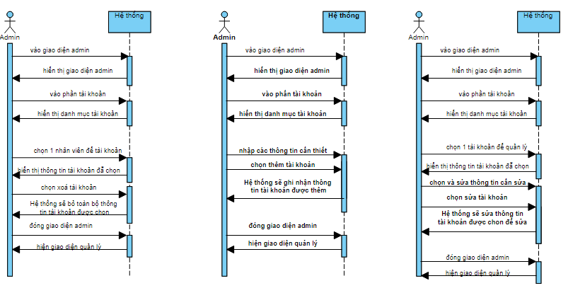

* 1. **Mô hình tuần tự chức năng quản lý nhân viên**

* 1. **Mô hình tuần tự chức năng quản lý thành viên**

* 1. **Mô hình tuần tự chức năng quản lý nhà cung cấp**

* 1. **Mô hình tuần tự chức năng quản lý loại sản phẩm**

* 1. **Mô hình tuần tự chức năng quản lý sản phẩm**

* 1. **Mô hình tuần tự chức năng quản lý chương trình khuyến mãi**

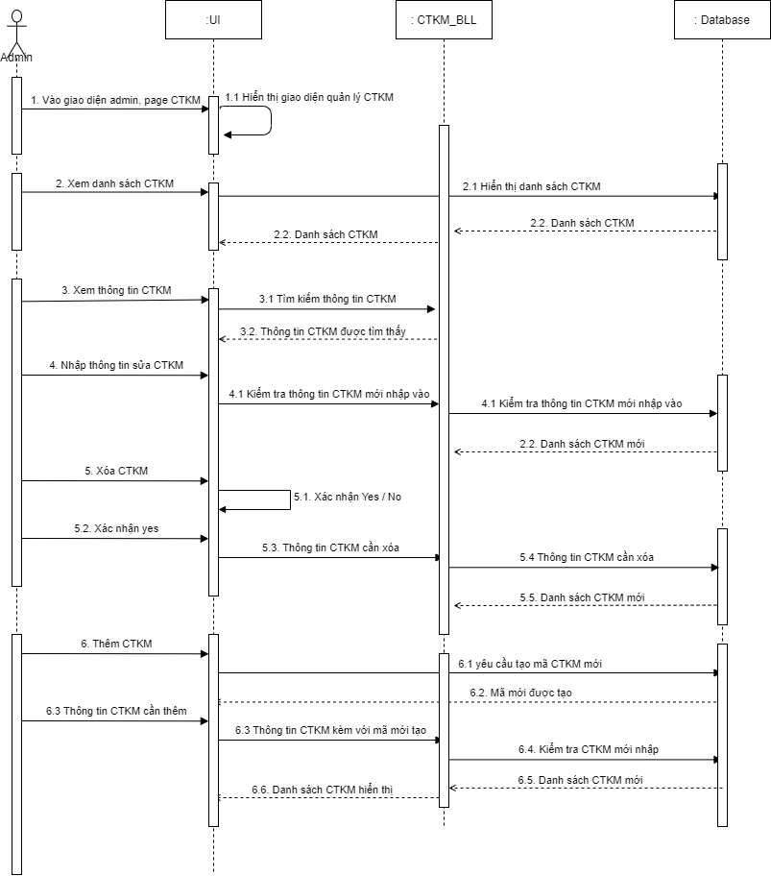

* 1. **Mô hình tuần tự chức năng quản lý phiếu giảm giá**

* 1. **Mô hình tuần tự chức năng bán hàng**

* 1. **Mô hình tuần tự chức năng nhập hàng**

* 1. **Mô hình tuần tự chức năng thống kê**

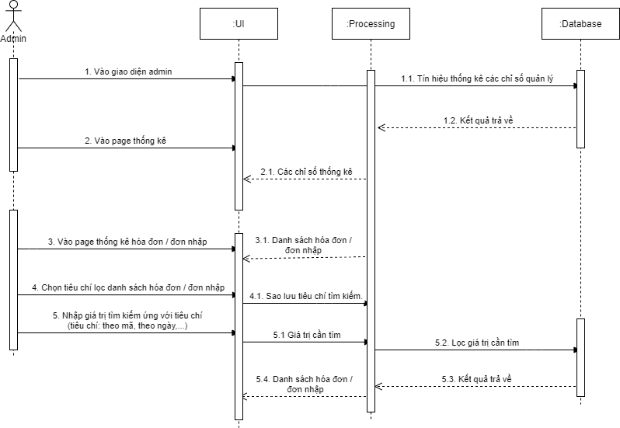

# **THIẾT KẾ HỆ THỐNG**

1. **Thiết kế dữ liệu**
   1. **Mô hình dữ liệu quan hệ (ERD)**

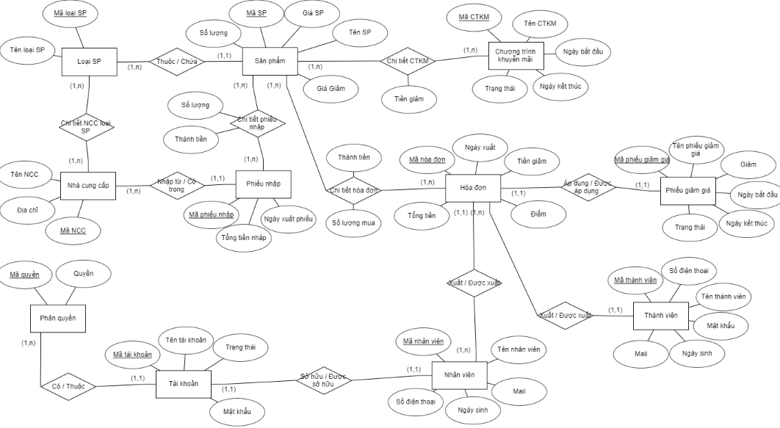

* 1. **Lược đồ dữ liệu quan hệ (lược đồ cơ sỡ dữ liệu)**

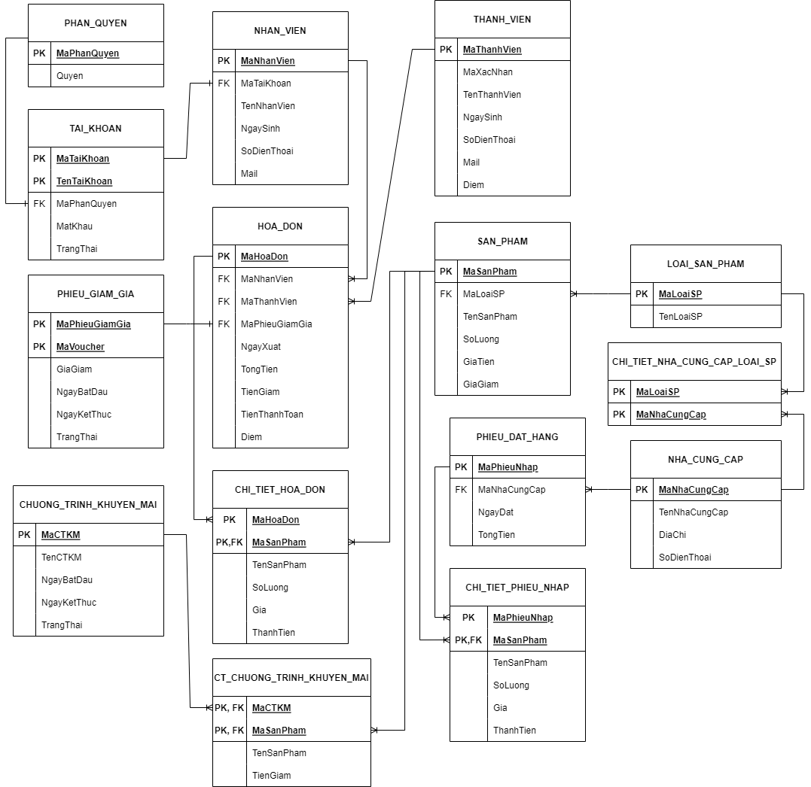

* 1. **Mô tả lược đồ cơ sỡ dữ liệu quan hệ**

|  |  |  |  |
| --- | --- | --- | --- |
| Quan hệ | Thuộc tính | Diễn giải | Kiểu dữ liệu |
| PHAN_QUYEN | ma_quyen | mã quyền | int |
| quyen | quyền | varchar(50) |
| TAI_KHOAN | ma_tai_khoan | mã tài khoản | int |
| ten_tai_khoan | tên tài khoản | varchar(100) |
| mat_khau | mật khẩu | varchar(100) |
| phan_quyen | phân quyền(mã quyền) | int |
| trang_thai | trạng thái | int |
| NHAN_VIEN | ma_nhan_vien | mã nhân viên | varchar(10) |
| ten_nhan_vien | tên nhân viên | varchar(100) |
| ngay_sinh | ngày sinh | date |
| sdt | số điện thoại | varchar(100) |
| mail | mail | varchar(100) |
| tai_khoan | tài khoản(mã tài khoản) | int |
| HOA_DON | ma_hoa_don | mã hoá đơn | varchar(100) |
| ngay_xuat | ngày xuất | date |
| ma_nhan_vien | mã nhân viên | varchar(10) |
| ma_thanh_vien | mã thành viên | varchar(10) |
| tong_tien | tổng tiền | int |
| tien_giam | tiền giảm | int |
| tien_con_lai | tiền còn lại | int |
| phieu_giam_gia | phiếu giảm giá(mã phiếu giảm giá) | varchar(100) |
| diem | điểm | int |
| THANH_VIEN | ma_thanh_vien | mã thành viên | varchar(10) |
| ten_thanh_vien | tên thành viên | varchar(100) |
| mat_khau | mật khẩu | varchar(100) |
| ngay_sinh | ngày sinh | date |
| sdt | số điện thoại | varchar(100) |
| mail | mail | varchar(100) |
| diem | điểm | int |
| CHI_TIET_HOA_DON | ma_hoa_don | mã hoá đơn | varchar(100) |
| ma_sp | mã sản phẩm | varchar(10) |
| ten_sp | tên sản phẩm | varchar(100) |
| so_luong | số lượng | int |
| gia_sp | giá sản phẩm | int |
| thanh_tien | thành tiền | int |
| CHI_TIET_DON_DAT | ma_don_dat | mã đơn đặt | varchar(10) |
| ma_sp | mã sản phẩm | varchar(10) |
| ten_sp | tên sản phẩm | varchar(100) |
| so_luong | số lượng | int |
| gia | giá sản phẩm | int |
| thanh_tien | thành tiền | int |
| DON_DAT_HANG | ma_don_dat | mã đơn đặt | varchar(10) |
| ma_ncc | mã nhà cung cấp | varchar(10) |
| ngay_dat | ngày đặt | date |
| tong_tien_dat | tổng tiền đặt | int |
| NHA_CUNG_CAP | ma_ncc | mã nhà cung cấp | varchar(10) |
| ten_ncc | tên nhà cung cấp | varchar(100) |
| dia_chi | địa chỉ | varchar(255) |
| CHI_TIET_NCC_LOAI_MON | ma_ncc | mã nhà cung cấp | varchar(10) |
| ma_loai | mã loại | varchar(10) |
| LOAI_SP | ma_loai | mã loại | varchar(10) |
| ten_loai | tên loại | varchar(50) |
| SAN_PHAM | ma_sp | mã sản phẩm | varchar(10) |
| ten_sp | tên sản phẩm | varchar(100) |
| so_luong | số lượng | int |
| gia | giá bán | int |
| gia_giam | giá giảm | int |
| ma_loai | mã loại | varchar(10) |
| CHI_TIET_CT_KHUYEN_MAI | ma_ctkm | mã chương trình khuyến mãi | int |
| MaSanPham | mã món(mã sản phẩm) | varchar(10) |
| TienGiam | tiền giảm | int |
| CHUONG_TRINH_KHUYEN_MAI | MaCTKM | mã chương trình khuyến mãi | int |
| TenCTKM | tên chương trình khuyến mãi | varchar(100) |
| NgayBatDau | ngày bắt đầu | date |
| NgayKetThuc | ngày kết thúc | date |
| TrangThai | trạng thái | int |
| PHIEU_GIAM_GIA | MaPhieuGiamGia | mã phiếu giảm giá | varchar(100) |
| TenPhieuGiamGia | tên phiếu giảm giá | varchar(100) |
| Giam | giảm | int |
| NgayBatDau | ngày bắt đầu | date |
| NgayKetThuc | ngày kết thúc | date |
| TrangThai | trạng thái | int |

1. **Kiến trúc chương trình**

Hệ thống được xây dựng theo mô hình **Three – Layer** vì nhận thấy được những ưu điểm như:

* Việc phân chia thành từng lớp giúp cho code được tường minh hơn. Nhờ vào việc chia ra từng lớp đảm nhận các chức năng khác nhau và riêng biệt như giao diện, xử lý, truy vấn thay vì để tất cả lại một chỗ. Nhằm giảm sự kết dính.
* Dễ bảo trì khi được phân chia, thì một thành phần của hệ thống sẽ dễ thay đổi. Việc thay đổi này có thể được cô lập trong 1 lớp, hoặc ảnh hưởng đến lớp gần nhất mà không ảnh hưởng đến cả chương trình.
* Dễ phát triển, tái sử dụng: khi chúng ta muốn thêm một chức năng nào đó thì việc lập trình theo một mô hình sẽ dễ dàng hơn vì chúng ta đã có chuẩn để tuân theo. Và việc sử dụng lại  khi có sự thay đổi giữa hai môi trường ( Winform sang Webfrom ) thì chỉ việc thay đổi lại lớp GUI.
* Dễ bàn giao. Nếu mọi người đều theo một quy chuẩn đã được định sẵn, thì công việc bàn giao, tương tác với nhau sẽ dễ dàng hơn và tiết kiệm được nhiều thời gian.
* Dễ phân phối khối lượng công việc. Mỗi một nhóm, một bộ phận sẽ nhận một nhiệm vụ trong mô hình 3 lớp. Việc phân chia rõ ràng như thế sẽ giúp các lập trình viên kiểm soát được khối lượng công việc của mình.

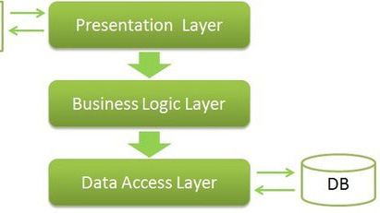

*Nguồn:* [*https://bizflycloud.vn/*](https://bizflycloud.vn/)

* Lớp GUI (Graphic User Interface hay Presentation Layer) thực hiện nhiệm vụ giao tiếp với người dùng trước khi gọi lớp BLL. Gồm: các thành phần giao diện (JavaSwing) thực hiện nhiệm vụ: nhập liệu; hiển thị dữ liệu; kiểm tra tính đúng đắn dữ liệu
* Lớp BLL (Business Logic Layer) thực hiện 2 nhiệm vụ là: Một là, đáp ứng và xử lý các yêu cầu thao tác dữ liệu của GUI layer. Nó phải đảm bảo hoàn thành trước truyền xuống DAL và lưu xuống hệ quản trị CSDL; Hai là, kiểm tra các ràng buộc, tính toàn vẹn, tính hợp lệ dữ liệu. Trước khi trả kết quả về GUI, tại BLL sẽ thực hiện tính toán và xử lý các yêu cầu nghiệp vụ.
* Lớp DAL (Data Access Layer) thực hiện chức năng giao tiếp với hệ quản trị CSDL. Đồng thời, tham gia lưu trữ và truy vấn dữ liệu ( tìm kiếm, sửa, thêm, xóa,…).

1. **Thiết kế sơ đồ lớp hệ thống**
   1. **Sơ đồ lớp (Class Diagram)**

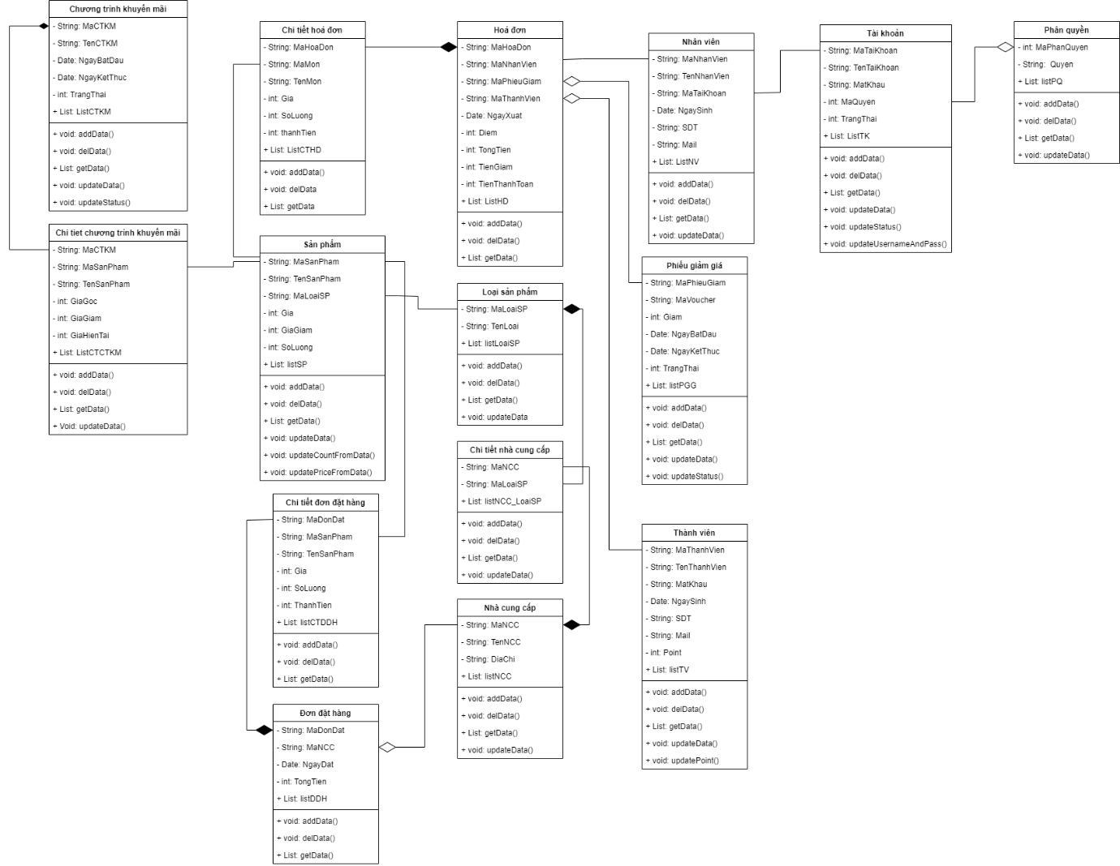

* Mô tả sơ đồ lớp:

|  |  |  |  |
| --- | --- | --- | --- |
| STT | Tên lớp | Loại | Ý Nghĩa/ Ghi chú |
| 1 | Tài khoản | Lớp khái niệm | Cung cấp các dịch vụ của tài khoản cho người sử dụng |
| 2 | Phân quyền | Lớp sự kiện | Cung cấp một khách hàng với một khóa tới một tài khoản |
| 3 | Nhân viên | Lớp con người | Một nhân viên là một cá nhân sử dụng hệ thống, có 1 tài khoản |
| 4 | Thành viên | Lớp con người | Thành viên là các cá nhân mua hàng, có phiếu giảm giá |
| 5 | Đơn đặt hàng | Lớp sự kiện | Mô tả một giao tác của khách hàng khi đặt hàng. Giao tác được lưu trữ với thời gian, sản phẩm. |
| 6 | Chi tiết đơn đặt hàng | Lớp sự kiện | Gồm nhiều thông tin của một đơn đặt hàng |
| 7 | Nhà cung cấp | Lớp tổ chức | Các sản phẩm phụ thuộc vào nhà cung cấp. Nó là nơi tập trung các sản phẩm và cung cấp cho cửa hàng |
| 8 | Chi tiết nhà cung cấp | Lớp sự kiện | Gồm nhiều thông tin của nhà cung cấp. Các loại sản phẩm mà nhà cung cấp có |
| 9 | Phiếu giảm giá | Lớp sự kiện | Được sử dụng khi mua hàng bởi các thành viên qua các chương trình khuyến mãi. |
| 10 | Chương trình khuyến mãi | Lớp sự kiện | Các phiếu giảm giá phụ thuộc vào chương trình khuyến mãi. |
| 11 | Chi tiết chương trình khuyến mãi | Lớp sự kiện | Thông tin của chương trình khuyến mãi |
| 12 | Sản phẩm | Lớp sự vật hữu hình và thiết bị | Gồm các sản phẩm được bán trên cửa hàng. |
| 13 | Loại sản phẩm | Lớp khái niệm | Các loại sản phẩm có trong cửa hàng. |
| 14 | Hóa đơn | Lớp sự kiện | Mô tả một giao tác của khách hàng sau khi thanh toán. Giao tác được lưu trữ với thời gian, sản phẩm, số tiền. |
| 15 | Chi tiết hóa đơn | Lớp sự kiện | Gồm nhiều thông tin của hóa đơn |

* 1. **Mô tả lớp chi tiết**

**Mô tả thuộc tính của từng lớp:**

* + 1. **Lớp Tài khoản**

|  |  |  |  |  |
| --- | --- | --- | --- | --- |
| STT | Tên thuộc tính | Kiểu | Ràng buộc | Ý nghĩa |
| 1 | MaTaiKhoan | String | Khóa chính | Mã các tài khoản phải khác nhau |
| 2 | TenTaiKhoan | String | Khóa ngoại | Các tài khoản không được trùng tên tài khoản |
| 3 | Matkhau | String | NOT NULL | Mật khẩu của tài khoản |
| 4 | MaQuyen | Int | Khóa ngoại | Mỗi tài khoản có có một quyền được cấp từ mã quyền thuộc lớp phân quyền |
| 5 | TrangThai | Int | NOT NULL |  |
| 6 | listTK | List | NOT NULL | Danh sách các tài khoản có trong hệ thống |

* + 1. **Lớp phân quyền**

|  |  |  |  |  |
| --- | --- | --- | --- | --- |
| STT | Tên thuộc tính | Kiểu | Ràng buộc | Ý nghĩa |
| 1 | MaQuyen | Int | Khóa chính | Mã quyền không được trùng nhau. |
| 2 | Quyen | String | NOT NULL | Tên quyền |
| 3 | listPQ | List | NOT NULL | Danh sách các quyền có trong hệ thống |

* + 1. **Lớp nhân viên**

|  |  |  |  |  |
| --- | --- | --- | --- | --- |
| STT | Tên thuộc tính | Kiểu | Ràng buộc | Ý nghĩa |
| 1 | MaNhanVien | String | Khóa chính | Mỗi mã nhân viên chỉ thuộc về một nhân viên duy nhất |
| 2 | TenNhanVien | String | NOT NULL | Tên nhân viên |
| 3 | NgaySinh | Date | NOT NULL | Ngày sinh của nhân viên |
| 4 | SDT | Strng | NOT NULL | Số điện thoại nhân viên |
| 5 | listNV | List | NOT NULL | Danh sách nhân viên |
| 6 | Mail | String | NOT NULL | Gmail của nhân viên |
| 7 | MaTaiKhoan | String | Khóa ngoại | Mỗi nhân viên có một tài khoản được liên kết bởi mã tài khoản với lớp Tài khoản |

* + 1. **Lớp thành viên**

|  |  |  |  |  |
| --- | --- | --- | --- | --- |
| STT | Tên thuộc tính | Kiểu | Ràng buộc | Ý nghĩa |
| 1 | MaThanhVien | String | Khóa chính | Mỗi mã thành viên chỉ thuộc về một thành viên duy nhất |
| 2 | TenThanhVien | String | NOT NULL | Tên thành viên |
| 3 | Matkhau | String | NOT NULL | Mật khẩu của thành viên |
| 4 | NgaySinh | Date | NOT NULL | Ngày sinh |
| 5 | SDT | String | Khóa ngoại | Mỗi số điện thoại chỉ thuộc về một thành viên |
| 6 | Mail | String | NOT NULL | Gmail |
| 7 | Point | Int | NOT NULL | Số điểm tích lũy của thành viên |
| 8 | listTV | List | NOT NULL | Danh sách thành viên có trong hệ thống |

* + 1. **Lớp Đơn đặt hàng**

|  |  |  |  |  |
| --- | --- | --- | --- | --- |
| STT | Tên thuộc tính | Kiểu | Ràng buộc | Ý nghĩa |
| 1 | MaDonDat | String | Khóa chính | Mỗi mã đơn hàng chỉ thuộc về một đơn hàng |
| 2 | MaNCC | String | Khóa ngoại | Thông tin nhà cung cấp từ MaNCC ở lớp Nhà cung cấp |
| 3 | NgayDat | Date | NOT NULL | Ngày đặt hàng |
| 4 | TongTien | Int | NOT NULL | Tổng số tiền đơn hàng |
| 5 | listDDH | List | NOT NULL | Danh sách đơn hàng đã đặt |

* + 1. **Chi tiết đơn đặt hàng**

|  |  |  |  |  |
| --- | --- | --- | --- | --- |
| STT | Tên thuộc tính | Kiểu | Ràng buộc | Ý nghĩa |
| 1 | MaDonDat | String | Khóa chính | Mỗi mã đơn hàng chỉ thuộc về một chi tiết đơn hàng |
| 2 | MaSanPham | String | Khóa chính | Mỗi mã sản phẩm chỉ thuộc về một chi tiết đơn hàng |
| 3 | SoLuong | int | NOT NULL | Số lượng sản phẩm của đơn hàng |
| 4 | Gia | int | NOT NULL | Giá của sản phẩm |
| 5 | ThanhTien | int | NOT NULL | Tổng tiền các sản phẩm trong đơn hàng |
| 6 | listCTDDH | List | NOT NULL | Danh sách chi tiết đơn hàng đã đặt |

* + 1. **Sản phẩm**

|  |  |  |  |  |
| --- | --- | --- | --- | --- |
| STT | Tên thuộc tính | Kiểu | Ràng buộc | Ý nghĩa |
| 1 | MaSanPham | String | Khóa chính | Mỗi mã sản phẩm chỉ thuộc về một sản phẩm |
| 2 | TenSanPham | String | NOT NULL | Tên của sản phẩm |
| 3 | MaLoaiSP | String | Khóa ngoại | Mỗi sản phẩm thuộc về một loại sản phẩm |
| 4 | Gia | int | NOT NULL | Giá của sản phẩm |
| 5 | GiaGiam | int | NOT NULL | Giá tiền giảm giá |
| 6 | So Luong | int | NOT NULL | Số lượng sản phẩm |
| 7 | listCTDDH | List | NOT NULL | Danh sách sản phẩm |

* + 1. **Loại sản phẩm**

|  |  |  |  |  |
| --- | --- | --- | --- | --- |
| STT | Tên thuộc tính | Kiểu | Ràng buộc | Ý nghĩa |
| 1 | MaLoaiSP | String | Khóa chính | Mỗi mã loại sản phẩm chỉ thuộc về một loại sản phẩm |
| 2 | TenLoai | String | NOT NULL | Tên loại sản phẩm |
| 3 | listLoaiSP | List | NOT NULL | Danh sách các loại sản phẩm |

* + 1. **Nhà cung cấp**

|  |  |  |  |  |
| --- | --- | --- | --- | --- |
| STT | Tên thuộc tính | Kiểu | Ràng buộc | Ý nghĩa |
| 1 | MaNCC | String | Khóa chính | Mỗi mã nhà cung cấp chỉ thuộc về một nhà cung cấp |
| 2 | TenNCC | String | NOT NULL | Tên nhà cung cấp |
| 3 | DiaChi | String | NOT NULL | Địa chỉ của nhà cung cấp |
| 4 | listNCC | List | NOT NULL | Danh sách nhà cung cấp |

* + 1. **Chi tiết nhà cung cấp loại sản phẩm**

|  |  |  |  |  |
| --- | --- | --- | --- | --- |
| STT | Tên thuộc tính | Kiểu | Ràng buộc | Ý nghĩa |
| 1 | MaNCC | String | Khóa chính | Mỗi mã nhà cung cấp chỉ thuộc về một nhà cung cấp |
| 2 | MaLoaiSP | String | Khóa chính | Mỗi mã loại sản phẩm chỉ thuộc về một nhà cung cấp |
| 3 | listCTNCC | List | NOT NULL | Số lượng sản phẩm của đơn hàng |

* + 1. **Phiếu giảm giá**

|  |  |  |  |  |
| --- | --- | --- | --- | --- |
| STT | Tên thuộc tính | Kiểu | Ràng buộc | Ý nghĩa |
| 1 | MaPhieuGiam | String | Khóa chính | Mỗi mã phiếu giảm thuộc về một phiếu giảm |
| 2 | MaVoucher | String | Khóa ngoại | Voucher được áp dụng để giảm giá |
| 3 | Giam | int | NOT NULL | Số tiền được giảm |
| 4 | Ngày bắt đầu | Date | NOT NULL | Ngày bắt đầu được sử dụng phiếu giảm giá |
| 5 | Ngày kết thúc | Date | NOT NULL | Ngày hết hạn sử dụng phiếu giảm giá |
| 6 | Trạng thái | int | NOT NULL | Trạng thái phiếu giảm đã được sử dụng hay chưa |
| 7 | listPGG | List | NOT NULL | Danh sách phiếu giảm giá |

* + 1. **Chương trình khuyến mãi**

|  |  |  |  |  |
| --- | --- | --- | --- | --- |
| STT | Tên thuộc tính | Kiểu | Ràng buộc | Ý nghĩa |
| 1 | MaCTKM | String | Khóa chính | Mỗi mã CTKM chỉ thuộc về một chương trình khuyến mãi |
| 2 | TenCTKM | String | NOT NULL | Tên chương trình khuyến mãi |
| 3 | Ngày bắt đầu | Date | NOT NULL | Ngày bắt đầu khuyến mãi |
| 4 | Ngày kết thúc | Date | NOT NULL | Ngày kết thúc khuyến mãi |
| 5 | Trạng thái | int | NOT NULL | Trạng thái chương trình còn hay đã kết thúc |
| 6 | listCTKM | List | NOT NULL | Danh sách các chương trình khuyến mãi |

* + 1. **Chi tiết chương trình khuyến mãi**

|  |  |  |  |  |
| --- | --- | --- | --- | --- |
| STT | Tên thuộc tính | Kiểu | Ràng buộc | Ý nghĩa |
| 1 | MaCTKM | String | Khóa chính | Mỗi mã CTKM chỉ thuộc về một chi tiết chương trình khuyến mãi |
| 2 | MaSanPham | String | Khóa chính | Mỗi chương trình khuyến mãi đều được áp dụng cho sản phẩm |
| 3 | GiaGoc | Int | NOT NULL | Giá gốc sản phẩm |
| 4 | GiaGiam | int | NOT NULL | Giá giảm sản phẩm |
| 5 | GiaHienTai | int | NOT NULL | Giá của sản phẩm sau khi được giảm |
| 6 | listCTCTKM | List | NOT NULL | Danh sách chi tiết chương trình khuyến mãi |

* + 1. **Hóa đơn**

|  |  |  |  |  |
| --- | --- | --- | --- | --- |
| STT | Tên thuộc tính | Kiểu | Ràng buộc | Ý nghĩa |
| 1 | MaHoaDon | String | Khóa chính | Mỗi mã hóa đơn chỉ thuộc về một hóa đơn |
| 2 | MaNhanVien | String | Khóa ngoại | Mỗi hóa đơn được xuất bởi một nhân viên |
| 3 | MaPhieuGiam | String | NOT NULL | Phiếu giảm giá được áp dụng |
| 4 | MaThanhVien | String | NOT NULL | Thành viên thanh toán sản phẩm |
| 5 | NgayXuat | Date | NOT NULL | Ngày xuất hóa đơn |
| 6 | Diem | int | NOT NULL | Số điểm được cộng thêm cho thành viên |
| 7 | TongTien | Int | NOT NULL | Tổng số tiền sản phẩm |
| 8 | TienGiam | int | NOT NULL | Số tiền được giảm |
| 9 | TienThanhToan | int | NOT NULL | Số tiền cần thanh toán |
| 10 | listHD | List | NOT NULL | Danh sách hóa đơn |

* + 1. **Chi tiết hóa đơn**

|  |  |  |  |  |
| --- | --- | --- | --- | --- |
| STT | Tên thuộc tính | Kiểu | Ràng buộc | Ý nghĩa |
| 1 | MaHoaDon | String | Khóa chính | Mỗi mã hóa đơn chỉ thuộc về một chi tiết hóa đơn |
| 2 | MaSanPham | String | Khóa ngoại | Mỗi hóa đơn đều có sản phẩm |
| 3 | TenSanPham | String | NOT NULL | Tên sản phẩm trong hóa đơn |
| 4 | Gia | int | NOT NULL | Giá tiền của sản phẩm |
| 5 | SoLuong | Int | NOT NULL | Số lượng sản phẩm |
| 6 | thanhTien | int | NOT NULL | Sô tiền thanh toán |
| 7 | listCTHD | List | NOT NULL | Danh sách chi tiết hóa đơn |

1. **Thiết kế giao diện**
   1. **Giao diện đăng nhập**

* Giao diện hiển thị khi người dùng nhấn chọn biểu tượng mở chương trình.

* Thành phần giao diện

|  |  |  |  |  |  |  |
| --- | --- | --- | --- | --- | --- | --- |
| STT | Tên | Kiểu dữ liệu | Ý nghĩa | Miền giá trị | Giá trị mặc định | Ghi chú |
| 1 | txtUsername | String | Tên tài khoản đăng nhập | N/A | N/A |  |
| 2 | txtPassword | String | Mật khẩu đăng nhập | N/A | N/A |  |
| 3 | btnLogin | jButton | Dùng để xác nhận đăng nhập | N/A | N/A |  |
| 4 | btnExit | JButton | Dùng để thoát khỏi hệ thống | N/A | N/A |  |

* Bảng biến cố

|  |  |  |  |
| --- | --- | --- | --- |
| STT | Điều kiện hoạt động | Xử lý (nếu có) | Ghi chú |
| 0 | Nhấn biểu tượng khởi động hệ thống | Chạy chương trình, giao hiện đăng nhập xuất hiện |  |
| 1 | Nhập tài khoản và mật khẩu |  |  |
| 2 | Nhấn button đăng nhập | Hệ thống kiểm tra tài khoản và mật khẩu | Nhấn sau khi nhập đầy đủ tài khoản và mật khẩu |
| 3 | Nhấn button thoát | Ngừng tiến trình, thoát khỏi hệ thống |  |

* 1. **Giao diện bán hàng**

* Thành phần giao diện

|  |  |  |  |  |  |  |
| --- | --- | --- | --- | --- | --- | --- |
| STT | Tên | Kiểu dữ liệu | Ý nghĩa | Miền giá trị | Giá trị mặc định | Ghi chú |
| 1 | mnAdmin | jMenu | Dùng để mở giao diện admin | N/A | N/A |  |
| 2 | mnInfo | jMenu | Dùng để mở giao diện thay đổi thông tin tài khoản | N/A | N/A |  |
| 3 | cbxCategory | jCombobox | Dùng để chọn loại sản phẩm cần mua | N/A | N/A | Sau khi click, danh sách sản phẩm tương ứng sẽ hiển thị (6) |
| 4 | btnAddProduct | jButton | Dùng để thêm sản phẩm vào giỏ | N/A | N/A | Click vào san phẩm và chọn số lượng |
| 5 | btnRemoveProduct | jButton | Dùng để xóa sản phẩm khỏi giỏ | N/A | N/A | Click vào sản phẩm cần xóa |
| 6 | spnCount | jSpinner | Dùng để chọn số lượng sản phẩm | [-100;100] | 1 |  |
| 7 | txtMaGiamGia | jTextField (String) | Dùng để nhập voucher | N/A | N/A |  |
| 8 | txtMaTV | jTextField (String) | Dùng để nhập mã thành viên | N/A | N/A |  |
| 9 | btnXacNhanMa | jButton | Dùng để xác nhận Voucher | N/A | N/A |  |
| 10 | BtnChitietTV | jButton | Dùng để xem thông tin thành viên | N/A | N/A |  |
| 11 | btnXacNhanTV | jButton | Dùng để xác nhận mã thành viên sau khi nhập | N/A | N/A | Sau khi nhấn button này sẽ hiển thị dialog yêu cầu nhận mã xác nhận |
| 12 | btnDangKyTV | jButton | Dùng để mở giao diện đăng ký thành viên | N/A | N/A |  |
| 13 | cpnBuocNhay | jSpinner | Dùng để chọn bước nhảy điểm | {500;1000;2000;5000} | 500 |  |
| 14 | cpnDiem | jSpinner | Dùng để chọn số điểm quy đổi | N/A | 0 |  |
| 15 | btnDoiDiem | jButton | Dùng để xác nhận đổi điểm | N/A | N/A | Điểm được đổi sang tiền giảm |
| 16 | btnChiTietGiam | jButton | Dùng để xem chi tiết giảm giá | N/A | N/A |  |
| 17 | lblTotolPrice | jLabel | Dùng để hiển thị số tổng tiền | N/A | 0 |  |
| 18 | lblTienGiam | jLabel | Dùng để hiện số tiền giảm | N/A | 0 |  |
| 19 | lblTienThanhToan | jLabel | Dùng để hiện số tiền cần thanh toán | N/A | 0 |  |
| 20 | btnThanhToan | jButton | Dùng để xác nhận thanh toán | N/A | N/A |  |
| 21 | tblManageProduct | jTable | Dùng để hiển thị các sản phẩm theo loại | N/A | N/A | Sản phẩm thuộc loại sản phẩm |
| 22 | tblCart | jTable | Dùng để hiển thị giỏ hàng | N/A | N/A | Sản phẩm được chọn mua hiển thị ở đây |

* Các biến cố

|  |  |  |  |
| --- | --- | --- | --- |
| STT | Điều kiện hoạt động | Xử lý (nếu có) | Ghi chú |
| 0 | Sau khi đăng nhập thành công | Hệ thống sau khi kiểm tra thông tin đăng nhập sẻ hiển thị giao diện bán hàng |  |
| 1 | Nhấn chọn loại sản phẩm  **(3)** | Hệ thống nhận giá trị đầu vào và hiển thị danh sách sản phẩm dựa trên loại sản phẩm đã chọn |  |
| 2 | Nhấn chọn sản phẩm cần mua (**21**) | Hệ thống lưu thông tin sản phẩm vừa chọn vào bộ nhớ tạm |  |
| 3 | Tăng giảm số lượng và thêm sản phẩm vào giỏ (**6** và **4**) | Hệ thống kiểm tra thông tin sản phẩm và thêm vào giỏ hàng | - Số lượng là 1 nếu không nhấn chọn số lượng.  - Có thể chọn số lượng âm để giảm số lượng. |
| 4 | Nhấn xóa sản phẩm | Hệ thống xóa sản phẩm khỏi giỏ hàng dựa vào mã sản phẩm | Chọn sản phẩm cần xóa trước khi nhấn. |
| 5 | Nhập voucher và xác nhận | Hệ thống kiểm tra voucher có hợp lệ không |  |
| 6 | Nhập mã thành viên và nhấn nút xác nhận | Hệ thống kiểm tra mã thành viên và mã xác nhận |  |
| 7 | Xem thông tin thành viên | Hệ thống dựa vào mã thành viên để lấy thông tin thành viên và hiển thị qua giao diện mới | Phải nhập mã thành viên trước khi nhấn |
| 8 | Chọn bước nhảy và quy đổi đổi điểm | Hệ thống tùy chỉnh bước nhảy điểm và lưu số điểm sau khi xác nhận |  |
| 9 | Xác nhận thanh toán | Hệ thống tạo hóa đơn mới, đồng thời reset giỏ hàng, reset giá tiền, giá giảm, thay đổi trạng thái voucher sử dụng (nếu có) |  |
| 10 | Chọn menu admin để chuyển tiếp giao diện | Hệ thống kiểm tra phân quyền tài khoản. Nếu là admin thì chuyển tiếp sang giao diện admin, ngược lại phân quyền nhân viên thì hiện thông báo |  |
| 11 | Chọn menu thay đổi thông tin để chuyển giao diện | Hệ thống mở giao diện thay đổi tài khoản kèm thông tin tài khoản hiện tại |  |

* 1. **Giao diện đăng ký thành viên**

* Thành phần giao diện

|  |  |  |  |  |  |  |  |
| --- | --- | --- | --- | --- | --- | --- | --- |
| STT | | Tên | Kiểu dữ liệu | Ý nghĩa | Miền giá trị | Giá trị mặc định | Ghi chú |
| 1 | lblMaTV | | jLabel | Dùng để hiển trị mã thành viên | N/A | N/A | Tự động tạo |
| 2 | txtTenTV | | jTextfiled (String) | Dùng để nhập tên thành viên | N/A | N/A |  |
| 3 | txtMatKhauTV | | jTextfiled (String) | Dùng để nhập mã xác nhận thành viên | N/A | N/A |  |
| 4 | dpNgaySinh | | datePicker | Dùng để nhập ngày sinh thành viên | N/A | N/A |  |
| 5 | btnSDT | | jTextfiled (String) | Dùng để nhập số điện thoại thành viên | N/A | N/A |  |
| 6 | btnMail | | jTextfiled (String) | Dùng để nhập mail thành viên | N/A | N/A |  |
| 7 | btnDangKy | | jButton | Dùng để xác nhận đăng ký | N/A | N/A |  |
| 8 | btnThoat | | jButton | Dùng để thoát giao diện đăng ký | N/A | N/A |  |

* Các biến cố

|  |  |  |  |
| --- | --- | --- | --- |
| STT | Điều kiện hoạt động | Xử lý (nếu có) | Ghi chú |
| 0 | Sau khi nhấn button đăng ký thành viên | Hệ thống xử lý sự kiện và hiển thị giao diện đăng ký thành viên |  |
| 1 | Nhập thông tin thành viên |  |  |
| 2 | Nhấn chọn đăng ký thành viên | Hệ thống lưu thông tin thành viên và thông báo đăng ký thành công |  |
| 3 | Nhấn chọn thoát | Hệ thống xử lý sự kiện và thoát khỏi giao diện đăng ký thành viên |  |

* 1. **Giao diện thay đổi thông tin tài khoản**

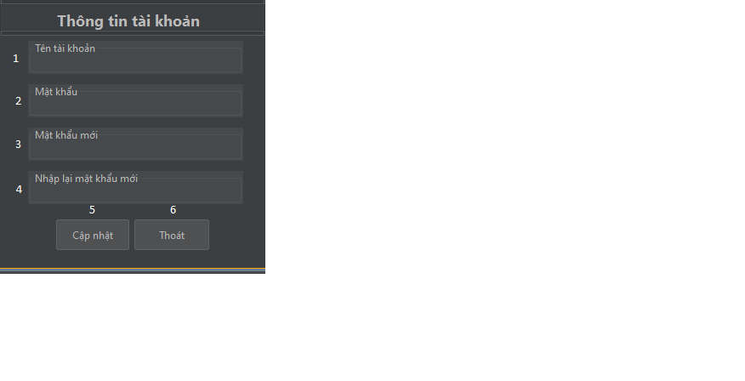

* Thành phần giao diện

|  |  |  |  |  |  |  |
| --- | --- | --- | --- | --- | --- | --- |
| STT | Tên | Kiểu dữ liệu | Ý nghĩa | Miền giá trị | Giá trị mặc định | Ghi chú |
| 1 | txtUsername | jTextfiled (String) | Dùng để nhập tên tài khoản | N/A | N/A |  |
| 2 | txtPassword | jTextfiled (String) | Dùng để nhập mật khẩu hiện tại | N/A | N/A |  |
| 3 | txtNewPas | jTextfiled (String) | Dùng để nhập mật khẩu mới | N/A | N/A |  |
| 4 | txtRePass | jTextfiled (String) | Dùng để nhập xác nhận mật khẩu mới | N/A | N/A |  |

* Các biên cố

|  |  |  |  |
| --- | --- | --- | --- |
| STT | Điều kiện hoạt động | Xử lý (nếu có) | Ghi chú |
| 0 | Sau khi nhấn button thay đổi thông tin tài khoản | Hệ thống xử lý sự kiện và hiển thị giao diện thay đổi thông tin tài khoản |  |
| 1 | Nhập thông tin tài khoản thay đổi |  |  |
| 2 | Nhấn chọn cập nhật | Hệ thống cập nhật thông tin tài khoản và thông báo cập nhật thành công |  |
| 3 | Nhấn chọn thoát | Hệ thống xử lý sự kiện và thoát khỏi giao diện thay đổi tài khoản |  |

* 1. **Giao diện admin (quản lý)**
     1. **Quản lý nhân viên**

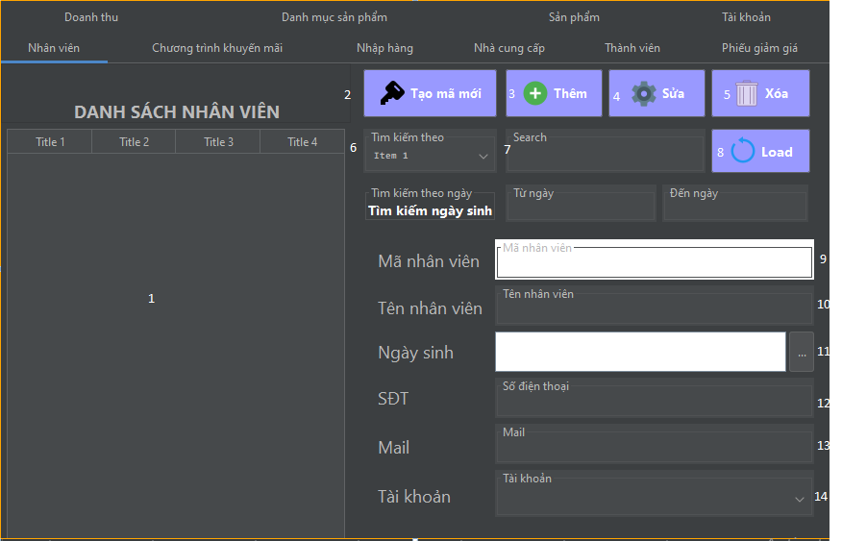

* Thành phần giao diện

|  |  |  |  |  |  |  |
| --- | --- | --- | --- | --- | --- | --- |
| STT | Tên | Kiểu dữ liệu | Ý nghĩa | Miền giá trị | Giá trị mặc định | Ghi chú |
| 1 | tblNhanVien | jTable | Dùng để hiển thị danh sách nhân viên | N/A | N/A |  |
| 2 | btnMaMoi | jButton | Dùng để tạo mã mới | N/A | N/A |  |
| 3 | btnThem | jButton | Dùng để thêm nhân viên mới | N/A | N/A | Nhấn nút tạo mã mới để tạo mã |
| 4 | btnSua | jButton | Dùng để sửa nhân viên | N/A | N/A | Nhấn chọn nhân viên cần sửa ở danh sách |
| 5 | btnXoa | jButton | Dùng để xóa nhân viên | N/A | N/A | Nhấn chọn nhân viên cần xóa ở danh sách |
| 6 | cbxTimkiem | jComboBox | Dùng để chọn tiêu chí tìm kiếm | N/A | N/A |  |
| 7 | txtTimkiem | jTextfiled (String) | Dùng để nhập thông tin tìm kiếm | N/A | N/A | Chọn tiêu chí tìm kiếm trước khi tìm |
| 8 | btnLoad | jButton | Dùng để load lại danh sách nhân viên | N/A | N/A |  |
| 9 | lblMaNV | jLabel | Dùng để hiển thị mã nhân viên | N/A | N/A | Nhấn button thêm mã mới để tạo |
| 10 | txtTenNV | jTextfield (String) | Dùng để nhập tên nhân viên | N/A | N/A |  |
| 11 | dpNgaySinhNV | datePicker | Dùng để nhập ngày sinh nhân viên | N/A | N/A |  |
| 12 | txtSDT | jTextfield (String) | Dùng để nhập số điện thoại nhân viên | N/A | N/A |  |
| 13 | txtMail | jTextfield (String) | Dùng để nhập mail nhân viên | N/A | N/A |  |
| 14 | cbxTaiKhaon | jComboBox | Dùng để chọn tài khoản cho nhân viên | N/A | N/A | Tài khoản phải chưa có ai sở hữu |

* Các biến cố

|  |  |  |  |
| --- | --- | --- | --- |
| STT | Điều kiện hoạt động | Xử lý (nếu có) | Ghi chú |
| 0 | Sau khi nhấn tab nhân viên | Hệ thống xử lý sự kiện và hiển thị giao diện quản lý nhân viên |  |
| 1 | Nhấn chọn mã mới, nhập thông tin nhân viên và nhấn chọn button thêm | Hệ thống tự động tạo mã mới dựa vào danh sách hiện có.  Hệ thống thêm nhân viên vào hệ thống và load lại danh sách |  |
| 2 | Nhấn vào nhân viên trên danh sách, thay đổi thông tin và nhấn button sửa | Hệ thống cập nhật lại thông tin nhân viên và load lại danh sách |  |
| 3 | Nhấn vào nhân viên trên danh sách và nhấn button xóa | Hệ thống xóa nhân viên khỏi hệ thống và load lại danh sách |  |
| 4 | Chọn tiêu chí tìm kiếm và nhập thông tin tìm kiếm | Hệ thống sẽ nhận giá trị đầu vào, filter dựa trên giá trị tìm kiếm và hiển thị trên danh sách |  |

* + 1. **Quản lý tài khoản**

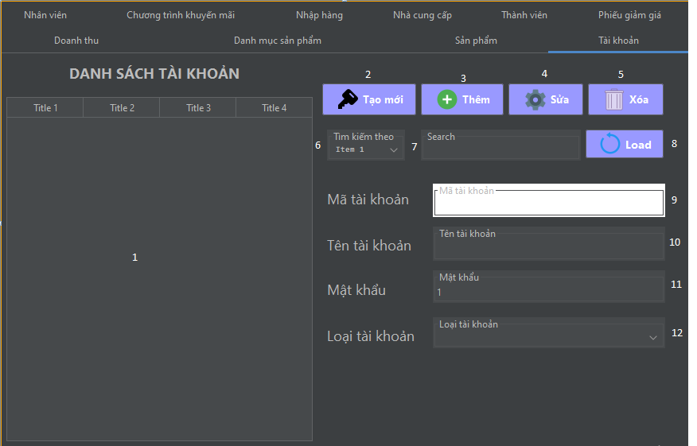

* Thành phần giao diện

|  |  |  |  |  |  |  |
| --- | --- | --- | --- | --- | --- | --- |
| STT | Tên | Kiểu dữ liệu | Ý nghĩa | Miền giá trị | Giá trị mặc định | Ghi chú |
| 1 | tblTaiKhoan | jTable | Dùng để hiển thị danh sách tài khoản | N/A | N/A |  |
| 2 | btnMaMoi | jButton | Dùng để tạo mã mới | N/A | N/A |  |
| 3 | btnThem | jButton | Dùng để thêm tài khoản mới | N/A | N/A | Nhấn nút tạo mã mới để tạo mã |
| 4 | btnSua | jButton | Dùng để sửa tài khoản | N/A | N/A | Nhấn chọn tài khoản cần sửa ở danh sách |
| 5 | btnXoa | jButton | Dùng để xóa tài khoản | N/A | N/A | Nhấn chọn tài khoản cần xóa ở danh sách |
| 6 | cbxTimkiem | jComboBox | Dùng để chọn tiêu chí tìm kiếm | N/A | N/A |  |
| 7 | txtTimkiem | jTextfiled (String) | Dùng để nhập thông tin tìm kiếm | N/A | N/A | Chọn tiêu chí tìm kiếm trước khi tìm |
| 8 | btnLoad | jButton | Dùng để load lại danh sách tài khoản | N/A | N/A |  |
| 9 | lblMaTK | jLabel | Dùng để hiển thị mã tài khoản | N/A | N/A | Nhấn button thêm mã mới để tạo |
| 10 | txtUsername | jTextfield (String) | Dùng để nhập tên tài khoản | N/A | N/A |  |
| 11 | txtPassword | jTextfield (String) | Dùng để nhập mật khẩu | N/A | N/A |  |
| 12 | cbxLoaiTK | jComboBox | Dùng để chọn phân quyền tài khoản | N/A | N/A |  |

* Các biến cố

|  |  |  |  |
| --- | --- | --- | --- |
| STT | Điều kiện hoạt động | Xử lý (nếu có) | Ghi chú |
| 0 | Sau khi nhấn tab tài khoản | Hệ thống xử lý sự kiện và hiển thị giao diện quản lý tài khoản |  |
| 1 | Nhấn chọn mã mới, nhập thông tin tài khoản và nhấn chọn button thêm | Hệ thống tự động tạo mã mới dựa vào danh sách hiện có.  Hệ thống thêm tài khoản vào hệ thống và load lại danh sách |  |
| 2 | Nhấn vào tài khoản trên danh sách, thay đổi thông tin và nhấn button sửa | Hệ thống cập nhật lại thông tin tài khoản và load lại danh sách |  |
| 3 | Nhấn vào tài khoản trên danh sách và nhấn button xóa | Hệ thống xóa tài khoản khỏi hệ thống và load lại danh sách |  |
| 4 | Chọn tiêu chí tìm kiếm và nhập thông tin tìm kiếm | Hệ thống sẽ nhận giá trị đầu vào, filter dựa trên giá trị tìm kiếm và hiển thị trên danh sách |  |

* + 1. **Quản lý loại sản phẩm**

* Thành phần giao diện

|  |  |  |  |  |  |  |
| --- | --- | --- | --- | --- | --- | --- |
| STT | Tên | Kiểu dữ liệu | Ý nghĩa | Miền giá trị | Giá trị mặc định | Ghi chú |
| 1 | tblLoaiSP | jTable | Dùng để hiển thị danh sách loại sản phẩm | N/A | N/A |  |
| 2 | btnMaMoi | jButton | Dùng để tạo mã mới | N/A | N/A |  |
| 3 | btnThem | jButton | Dùng để thêm loại sản phẩm mới | N/A | N/A | Nhấn nút tạo mã mới để tạo mã |
| 4 | btnSua | jButton | Dùng để sửa loại sản phẩm | N/A | N/A | Nhấn chọn loại sản phẩm cần sửa ở danh sách |
| 5 | btnXoa | jButton | Dùng để xóa loại sản phẩm | N/A | N/A | Nhấn chọn loại sản phẩm cần xóa ở danh sách |
| 6 | cbxTimkiem | jComboBox | Dùng để chọn tiêu chí tìm kiếm | N/A | N/A |  |
| 7 | txtTimkiem | jTextfiled (String) | Dùng để nhập thông tin tìm kiếm | N/A | N/A | Chọn tiêu chí tìm kiếm trước khi tìm |
| 8 | btnLoad | jButton | Dùng để load lại danh sách loại sản phẩm | N/A | N/A |  |
| 9 | lblMaLoaiSP | jLabel | Dùng để hiển thị mã loại sản phẩm | N/A | N/A | Nhấn button thêm mã mới để tạo |
| 10 | txtTenLoaiSP | jTextfield (String) | Dùng để nhập tên sản phẩm | N/A | N/A |  |

* Các biến cố

|  |  |  |  |
| --- | --- | --- | --- |
| STT | Điều kiện hoạt động | Xử lý (nếu có) | Ghi chú |
| 0 | Sau khi nhấn tab loại sản phẩm | Hệ thống xử lý sự kiện và hiển thị giao diện quản lý loại sản phẩm |  |
| 1 | Nhấn chọn mã mới, nhập thông tin loại sản phẩm và nhấn chọn button thêm | Hệ thống tự động tạo mã mới dựa vào danh sách hiện có.  Hệ thống thêm loại sản phẩm vào hệ thống và load lại danh sách |  |
| 2 | Nhấn vào loại sản phẩm trên danh sách, thay đổi thông tin và nhấn button sửa | Hệ thống cập nhật lại thông tin loại sản phẩm và load lại danh sách |  |
| 3 | Nhấn vào loại sản phẩm trên danh sách và nhấn button xóa | Hệ thống xóa loại sản phẩm khỏi hệ thống và load lại danh sách |  |
| 4 | Chọn tiêu chí tìm kiếm và nhập thông tin tìm kiếm | Hệ thống sẽ nhận giá trị đầu vào, filter dựa trên giá trị tìm kiếm và hiển thị trên danh sách |  |

* + 1. **Quản lý sản phẩm**

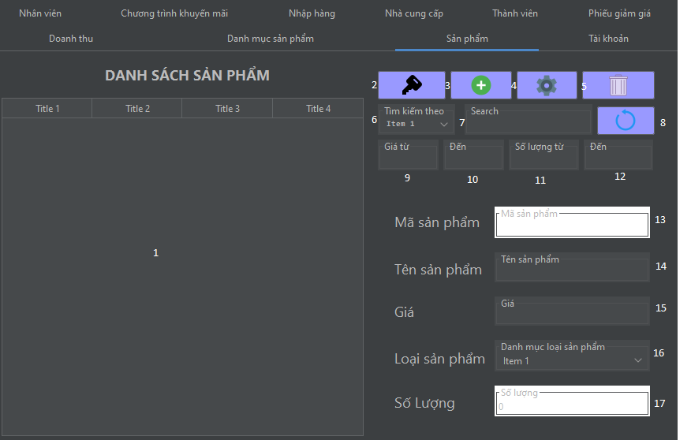

* Thành phần giao diện

|  |  |  |  |  |  |  |
| --- | --- | --- | --- | --- | --- | --- |
| STT | Tên | Kiểu dữ liệu | Ý nghĩa | Miền giá trị | Giá trị mặc định | Ghi chú |
| 1 | tblSanPham | jTable | Dùng để hiển thị danh sách sản phẩm | N/A | N/A |  |
| 2 | btnMaMoi | jButton | Dùng để tạo mã mới | N/A | N/A |  |
| 3 | btnThem | jButton | Dùng để thêm sản phẩm mới | N/A | N/A | Nhấn nút tạo mã mới để tạo mã |
| 4 | btnSua | jButton | Dùng để sửa sản phẩm | N/A | N/A | Nhấn chọn loại sản phẩm cần sửa ở danh sách |
| 5 | btnXoa | jButton | Dùng để xóa sản phẩm | N/A | N/A | Nhấn chọn sản phẩm cần xóa ở danh sách |
| 6 | cbxTimkiem | jComboBox | Dùng để chọn tiêu chí tìm kiếm | N/A | N/A |  |
| 7 | txtTimkiem | jTextfiled (String) | Dùng để nhập thông tin tìm kiếm | N/A | N/A | Chọn tiêu chí tìm kiếm trước khi tìm |
| 8 | btnLoad | jButton | Dùng để load lại danh sách sản phẩm | N/A | N/A |  |
| 9 | txtGiaFrom | jTextfiled (String) | Dùng để nhập giá cận dưới | N/A | N/A |  |
| 10 | txtGiaTo | jTextfiled (String) | Dùng để nhập giá cận trên | N/A | N/A |  |
| 11 | txtSoLuongFrom | jTextfiled (String) | Dùng để nhập số lượng cận trên | N/A | N/A |  |
| 12 | txtSoLuongFrom | jTextfiled (String) | Dùng để nhập số lượng cận trên | N/A | N/A |  |
| 13 | lblMaSP | jLabel | Dùng để hiển thị mã sản phẩm | N/A | N/A | Nhấn button thêm mã mới để tạo |
| 14 | txtTenSP | jTextfield (String) | Dùng để nhập tên sản phẩm | N/A | N/A |  |
| 15 | txtGia | jTextfield (Float) | Dùng để nhập giá sản phẩm | N/A | N/A |  |
| 16 | cbxLoaiSP | jComboBox | Dùng để chọn loại sản phẩm | N/A | N/A |  |
| 15 | lblSoLuong | jLabel | Dùng để hiển thị số lượng sản phẩm | N/A | N/A |  |

* Các biến cố

|  |  |  |  |
| --- | --- | --- | --- |
| STT | Điều kiện hoạt động | Xử lý (nếu có) | Ghi chú |
| 0 | Sau khi nhấn tab sản phẩm | Hệ thống xử lý sự kiện và hiển thị giao diện quản lý sản phẩm |  |
| 1 | Nhấn chọn mã mới, nhập thông tin sản phẩm và nhấn chọn button thêm | Hệ thống tự động tạo mã mới dựa vào danh sách hiện có.  Hệ thống thêm sản phẩm vào hệ thống và load lại danh sách |  |
| 2 | Nhấn vào sản phẩm trên danh sách, thay đổi thông tin và nhấn button sửa | Hệ thống cập nhật lại thông tin sản phẩm và load lại danh sách |  |
| 3 | Nhấn vào sản phẩm trên danh sách và nhấn button xóa | Hệ thống xóa sản phẩm khỏi hệ thống và load lại danh sách |  |
| 4 | Chọn tiêu chí tìm kiếm và nhập thông tin tìm kiếm | Hệ thống sẽ nhận giá trị đầu vào, filter dựa trên giá trị tìm kiếm và hiển thị trên danh sách |  |
| 5 | Nhập các giá trị cận trên và cận dưới để tìm kiếm theo khoản | Hệ thống sẽ nhận giá trị đầu vào, filter dựa trên giá trị tìm kiếm và hiển thị trên danh sách |  |

* + 1. **Quản lý nhà cung cấp**

* Thành phần giao diện

|  |  |  |  |  |  |  |
| --- | --- | --- | --- | --- | --- | --- |
| STT | Tên | Kiểu dữ liệu | Ý nghĩa | Miền giá trị | Giá trị mặc định | Ghi chú |
| 1 | tblNhaCungCap | jTable | Dùng để hiển thị danh sách nhà cung cấp | N/A | N/A |  |
| 2 | btnMaMoi | jButton | Dùng để tạo mã mới | N/A | N/A |  |
| 3 | btnThem | jButton | Dùng để thêm nhà cung cấp mới | N/A | N/A | Nhấn nút tạo mã mới để tạo mã |
| 4 | btnSua | jButton | Dùng để sửa nhà cung cấp | N/A | N/A | Nhấn chọn nhà cung cấp cần sửa ở danh sách |
| 5 | btnLoad | jButton | Dùng để load lại danh sách nhà cung cấp | N/A | N/A |  |
| 6 | btnXoa | jButton | Dùng để xóa nhà cung cấp | N/A | N/A | Nhấn chọn nhà cung cấp cần xóa ở danh sách |
| 7 | btnChiTiet | jButton | Dùng để xem chi tiết nhà cung cấp loại sản phẩm | N/A | N/A |  |
| 8 | cbxTimkiem | jComboBox | Dùng để chọn tiêu chí tìm kiếm | N/A | N/A |  |
| 9 | txtTimkiem | jTextfiled (String) | Dùng để nhập thông tin tìm kiếm | N/A | N/A | Chọn tiêu chí tìm kiếm trước khi tìm |
| 10 | lblMaNCC | jLabel | Dùng để hiển thị mã loại nhà cung cấp | N/A | N/A | Nhấn button thêm mã mới để tạo |
| 11 | txtTenNCC | jTextfield (String) | Dùng để nhập tên nhà cung cấp | N/A | N/A |  |
| 12 | txtDiaChiNCC | jTextfield (String) | Dùng để nhập địa chỉ nhà cung cấp | N/A | N/A |  |

* Các biến cố

|  |  |  |  |
| --- | --- | --- | --- |
| STT | Điều kiện hoạt động | Xử lý (nếu có) | Ghi chú |
| 0 | Sau khi nhấn tab nhà cung cấp | Hệ thống xử lý sự kiện và hiển thị giao diện quản lý nhà cung cấp |  |
| 1 | Nhấn chọn mã mới, nhập thông tin nhà cung cấp và nhấn chọn button thêm | Hệ thống tự động tạo mã mới dựa vào danh sách hiện có.  Hệ thống thêm nhà cung cấp vào hệ thống và load lại danh sách |  |
| 2 | Nhấn vào nhà cung cấp trên danh sách, thay đổi thông tin và nhấn button sửa | Hệ thống cập nhật lại thông tin nhà cung cấp và load lại danh sách |  |
| 3 | Nhấn vào nhà cung cấp trên danh sách và nhấn button xóa | Hệ thống xóa nhà cung cấp khỏi hệ thống và load lại danh sách |  |
| 4 | Chọn tiêu chí tìm kiếm và nhập thông tin tìm kiếm | Hệ thống sẽ nhận giá trị đầu vào, filter dựa trên giá trị tìm kiếm và hiển thị trên danh sách |  |
| 5 | Nhập các giá trị cận trên và cận dưới để tìm kiếm | Hệ thống sẽ nhận giá trị đầu vào, filter dựa trên giá trị tìm kiếm và hiển thị trên danh sách |  |
| 6 | Nhấn vào nhà cung cấp trên danh sách nhà cung cấp và nhấn xem chi tiết | Hệ thống sẽ nhận thông tin nhà cung cấp được chọn và hiển thị giao diện nhà cung cấp loại sản phẩm |  |

* + 1. **Quản lý phiếu giảm giá**

* Thành phần giao diện

|  |  |  |  |  |  |  |
| --- | --- | --- | --- | --- | --- | --- |
| STT | Tên | Kiểu dữ liệu | Ý nghĩa | Miền giá trị | Giá trị mặc định | Ghi chú |
| 1 | tblPhieuGiamGia | jTable | Dùng để hiển thị danh sách phiếu giảm giá | N/A | N/A |  |
| 2 | btnMaMoi | jButton | Dùng để tạo mã mới | N/A | N/A |  |
| 3 | btnThem | jButton | Dùng để thêm phiếu giảm giá mới | N/A | N/A | Nhấn nút tạo mã mới để tạo mã |
| 4 | btnSua | jButton | Dùng để sửa phiếu giảm giá | N/A | N/A | Nhấn chọn phiếu giảm giá cần sửa ở danh sách |
| 5 | btnLoad | jButton | Dùng để load lại danh sách phiếu giảm giá | N/A | N/A |  |
| 6 | btnXoa | jButton | Dùng để xóa phiếu giảm giá | N/A | N/A | Nhấn chọn phiếu giảm giá cần xóa ở danh sách |
| 7 | cbxTimkiem | jComboBox | Dùng để chọn tiêu chí tìm kiếm | N/A | N/A |  |
| 8 | txtTimkiem | jTextfiled (String) | Dùng để nhập thông tin tìm kiếm | N/A | N/A | Chọn tiêu chí tìm kiếm trước khi tìm |
| 9 | txtTimTuNgay | jTextfiled (String) | Dùng để nhập ngày bắt đầu của voucher | N/A | N/A |  |
| 10 | txtTimDenNgay | jTextfiled (String) | Dùng để nhập ngày kết thúc của voucher | N/A | N/A |  |
| 11 | txtGiaGiamTu | jTextfiled (float) | Dùng để nhập giá giảm cận dưới | N/A | N/A |  |
| 12 | txtGiaGiamDen | jTextfiled (float) | Dùng để nhập giá giảm cận trên | N/A | N/A |  |
| 13 | lblMaPhieuGiam | jLabel | Dùng để hiển thị mã phiếu giảm giá | N/A | N/A | Nhấn button thêm mã mới để tạo |
| 14 | txtMaVoucher | jTextfield (String) | Dùng để nhập mã voucher | N/A | N/A |  |
| 15 | txtGiaGiam | jTextfield (float) | Dùng để nhập giá giảm của voucher | N/A | N/A |  |
| 16 | dpNgayBatDau | datePicker | Dùng để ngày bắt đầu của voucher | N/A | N/A |  |
| 16 | dpNgayKetThuc | datePicker | Dùng để ngày kết thúc của voucher | N/A | N/A |  |

* Các biến cố

|  |  |  |  |
| --- | --- | --- | --- |
| STT | Điều kiện hoạt động | Xử lý (nếu có) | Ghi chú |
| 0 | Sau khi nhấn tab phiếu giảm giá | Hệ thống xử lý sự kiện và hiển thị giao diện quản lý phiếu giảm giá |  |
| 1 | Nhấn chọn mã mới, nhập thông tin phiếu giảm giá và nhấn chọn button thêm | Hệ thống tự động tạo mã mới dựa vào danh sách hiện có.  Hệ thống thêm phiếu giảm giá vào hệ thống và load lại danh sách |  |
| 2 | Nhấn vào phiếu giảm giá trên danh sách, thay đổi thông tin và nhấn button sửa | Hệ thống cập nhật lại thông tin phiếu giảm giá và load lại danh sách |  |
| 3 | Nhấn vào phiếu giảm giá trên danh sách và nhấn button xóa | Hệ thống xóa phiếu giảm giá khỏi hệ thống và load lại danh sách |  |
| 4 | Chọn tiêu chí tìm kiếm và nhập thông tin tìm kiếm | Hệ thống sẽ nhận giá trị đầu vào, filter dựa trên giá trị tìm kiếm và hiển thị trên danh sách |  |
| 5 | Nhập các giá trị cận trên và cận dưới để tìm kiếm | Hệ thống sẽ nhận giá trị đầu vào, filter dựa trên giá trị tìm kiếm và hiển thị trên danh sách |  |

* + 1. **Quản lý chương trình khuyến mãi**

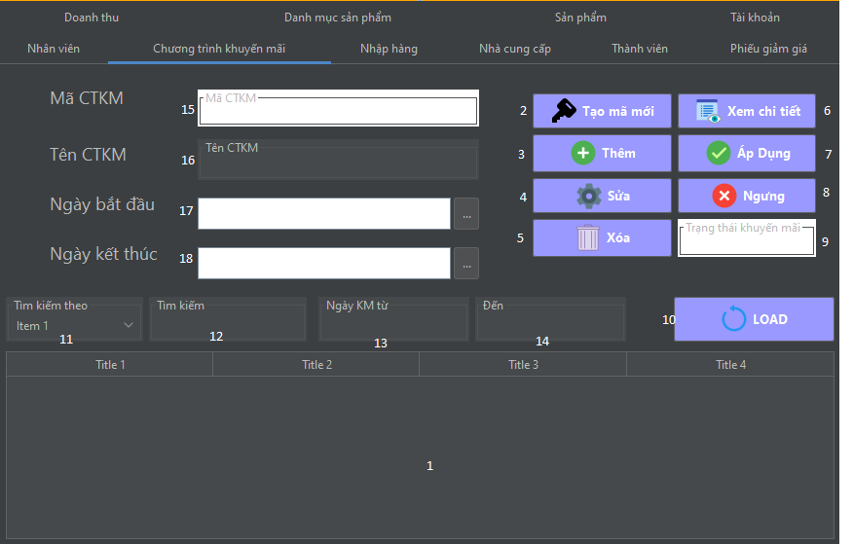

* Thành phần giao diện

|  |  |  |  |  |  |  |
| --- | --- | --- | --- | --- | --- | --- |
| STT | Tên | Kiểu dữ liệu | Ý nghĩa | Miền giá trị | Giá trị mặc định | Ghi chú |
| 1 | tblCTKM | jTable | Dùng để hiển thị danh sách chương trình khuyến mãi | N/A | N/A |  |
| 2 | btnMaMoi | jButton | Dùng để tạo mã mới | N/A | N/A |  |
| 3 | btnThem | jButton | Dùng để thêm chương trình khuyến mãi mới | N/A | N/A | Nhấn nút tạo mã mới để tạo mã |
| 4 | btnSua | jButton | Dùng để sửa chương trình khuyến mãi | N/A | N/A | Nhấn chọn chương trình khuyến mãi cần sửa ở danh sách |
| 5 | btnXoa | jButton | Dùng để xóa chương trình khuyến mãi | N/A | N/A | Nhấn chọn chương trình khuyến mãi cần xóa ở danh sách |
| 6 | btnChiTietCTKM | jButton | Dùng để xem chi tiết chương trình khuyến mãi | N/A | N/A | Nhấn vào một ctkm |
| 7 | btnApDung | jButton | Dùng để áp dụng chương trình khuyến mãi | N/A | N/A |  |
| 8 | btnNgung | jButton | Dùng để ngưng áp dụng chương trình khuyến mãi | N/A | N/A |  |
| 9 | lblTrangThai | jLable | Dùng để thể hiện trạng thái của chương trình khuyến mãi (áp dụng/không áp dụng) | N/A | N/A |  |
| 10 | btnLoad | jButton | Dùng để load chương trình khuyến mãi | N/A | N/A |  |
| 11 | cbxTimkiem | jComboBox | Dùng để chọn tiêu chí tìm kiếm | N/A | N/A |  |
| 12 | txtTimkiem | jTextfiled (String) | Dùng để nhập thông tin tìm kiếm | N/A | N/A | Chọn tiêu chí tìm kiếm trước khi tìm |
| 13 | txtTimTuNgay | jTextfiled (String) | Dùng để nhập ngày bắt đầu của chương trình khuyến mãi | N/A | N/A |  |
| 14 | txtTimDenNgay | jTextfiled (String) | Dùng để nhập ngày kết thúc của chương trình khuyến mãi | N/A | N/A |  |
| 15 | lblMaCTKM | jLabel | Dùng để hiển thị mã chương trình khuyến mãi | N/A | N/A | Nhấn button thêm mã mới để tạo |
| 16 | txtTenCTKM | jTextfield (String) | Dùng để nhập tên chương trình khuyến mãi | N/A | N/A |  |
| 17 | dpNgayBatDau | datePicker | Dùng để ngày bắt đầu của chương trình khuyến mãi | N/A | N/A |  |
| 18 | dpNgayKetThuc | datePicker | Dùng để ngày kết thúc của chương trình khuyến mãi | N/A | N/A |  |

* Các biến cố

|  |  |  |  |
| --- | --- | --- | --- |
| STT | Điều kiện hoạt động | Xử lý (nếu có) | Ghi chú |
| 0 | Sau khi nhấn tab chương trình khuyến mãi | Hệ thống xử lý sự kiện và hiển thị giao diện quản lý chương trình khuyến mãi |  |
| 1 | Nhấn chọn mã mới, nhập thông tin chương trình khuyến mãi và nhấn chọn button thêm | Hệ thống tự động tạo mã mới dựa vào danh sách hiện có.  Hệ thống thêm chương trình khuyến mãi vào hệ thống và load lại danh sách |  |
| 2 | Nhấn vào chương trình khuyến mãi trên danh sách, thay đổi thông tin và nhấn button sửa | Hệ thống cập nhật lại thông tin chương trình khuyến mãi và load lại danh sách |  |
| 3 | Nhấn vào chương trình khuyến mãi trên danh sách và nhấn button xóa | Hệ thống xóa chương trình khuyến mãi khỏi hệ thống và load lại danh sách |  |
| 4 | Nhấn vào chương trình khuyến mãi trên danh sách và nhấn button xem chi tiết | Hệ thống nhận thông tin của chương trình khuyến mãi và hiển thị giao diện chi tiết chương trình khuyến mãi |  |
| 5 | Nhấn vào chương trình khuyến mãi trên danh sách và nhấn button áp dụng / ngưng | Hệ thống nhận sự kiện bật / tắt của chương trình khuyến mãi và áp dụng cho những sản phẩm có trong chi tiết chương trình khuyến mãi |  |
| 6 | Chọn tiêu chí tìm kiếm và nhập thông tin tìm kiếm | Hệ thống sẽ nhận giá trị đầu vào, filter dựa trên giá trị tìm kiếm và hiển thị trên danh sách |  |
| 7 | Nhập các giá trị cận trên và cận dưới để tìm kiếm | Hệ thống sẽ nhận giá trị đầu vào, filter dựa trên giá trị tìm kiếm và hiển thị trên danh sách |  |

* + 1. **Quản lý thành viên**

* Thành phần giao diện

|  |  |  |  |  |  |  |
| --- | --- | --- | --- | --- | --- | --- |
| STT | Tên | Kiểu dữ liệu | Ý nghĩa | Miền giá trị | Giá trị mặc định | Ghi chú |
| 1 | tblThanhVien | jTable | Dùng để hiển thị danh sách thành viên | N/A | N/A |  |
| 2 | btnSua | jButton | Dùng để sửa thành viên | N/A | N/A | Nhấn chọn thành viên cần sửa ở danh sách |
| 3 | btnXoa | jButton | Dùng để xóa thành viên | N/A | N/A | Nhấn chọn thành viên cần xóa ở danh sách |
| 4 | btnLoad | jButton | Dùng để load thành viên | N/A | N/A |  |
| 5 | cbxTimkiem | jComboBox | Dùng để chọn tiêu chí tìm kiếm | N/A | N/A |  |
| 6 | txtTimkiem | jTextfiled (String) | Dùng để nhập thông tin tìm kiếm | N/A | N/A | Chọn tiêu chí tìm kiếm trước khi tìm |
| 7 | txtTimTuNgay | jTextfiled (String) | Dùng để nhập ngày bắt đầu của thành viên | N/A | N/A |  |
| 8 | txtTimDenNgay | jTextfiled (String) | Dùng để nhập ngày kết thúc của thành viên | N/A | N/A |  |
| 9 | txtDiemTu | jTextfiled (Float) | Dùng để nhập điểm cận dưới | N/A | N/A |  |
| 10 | txtDiemDen | jTextfiled (Float) | Dùng để nhập điểm cận trên | N/A | N/A |  |
| 11 | lblMaThanhVien | jLabel | Dùng để hiển thị mã thành viên | N/A | N/A | Nhấn vào một thành viên để xem |
| 12 | txtTenThanhVien | jTextfield (String) | Dùng để nhập tên thành viên | N/A | N/A |  |
| 13 | dpNgaySinh | datePicker | Dùng để ngày sinh của thành viên | N/A | N/A |  |
| 14 | txtSDT | jTextfield (String) | Dùng để nhập số điện thoại thành viên | N/A | N/A |  |
| 15 | txtMail | jTextfield (String) | Dùng để nhập mail thành viên | N/A | N/A |  |
| 16 | lblDiem | jTextfield (Float) | Dùng để hiển thị số điểm thành viên | N/A | N/A |  |
| 17 | txtMaXacNhan | jTextfield (String) | Dùng để nhập mã xác nhận thành viên | N/A | N/A |  |

* Các biến cố

|  |  |  |  |
| --- | --- | --- | --- |
| STT | Điều kiện hoạt động | Xử lý (nếu có) | Ghi chú |
| 0 | Sau khi nhấn tab thành viên | Hệ thống xử lý sự kiện và hiển thị giao diện quản lý thành viên |  |
| 1 | Nhấn vào thành viên trên danh sách, thay đổi thông tin và nhấn button sửa | Hệ thống cập nhật lại thông tin thành viên và load lại danh sách |  |
| 2 | Nhấn vào thành viên trên danh sách và nhấn button xóa | Hệ thống xóa thông tin thành viên và load lại danh sách |  |
| 2 | Chọn tiêu chí tìm kiếm và nhập thông tin tìm kiếm | Hệ thống sẽ nhận giá trị đầu vào, filter dựa trên giá trị tìm kiếm và hiển thị trên danh sách |  |
| 3 | Nhập các giá trị cận trên và cận dưới để tìm kiếm | Hệ thống sẽ nhận giá trị đầu vào, filter dựa trên giá trị tìm kiếm và hiển thị trên danh sách |  |

* + 1. **Chi tiết chương trình khuyến mãi**

* Thành phần giao diện

|  |  |  |  |  |  |  |
| --- | --- | --- | --- | --- | --- | --- |
| STT | Tên | Kiểu dữ liệu | Ý nghĩa | Miền giá trị | Giá trị mặc định | Ghi chú |
| 1 | tblChiTietCTKM | jTable | Dùng để hiển thị danh sách chi tiết chương trình khuyến mãi | N/A | N/A |  |
| 2 | btnThem | jButton | Dùng để thêm chi tiết chương trình khuyến mãi | N/A | N/A |  |
| 3 | btnSua | jButton | Dùng để sửa chi tiết chương trình khuyến mãi | N/A | N/A | Nhấn chọn chi tiết chương trình khuyến mãi cần sửa ở danh sách |
| 4 | btnXoa | jButton | Dùng để xóa chi tiết chương trình khuyến mãi | N/A | N/A | Nhấn chọn chi tiết chương trình khuyến mãi cần xóa ở danh sách |
| 5 | lblMaCTKM | jLabel | Dùng để hiển thị mã chương trình khuyến mãi | N/A | N/A | Nhấn vào một chương trình khuyến mãi để xem |
| 6 | cbxLoaiSP | jComboBox | Dùng để chọn loại sản phẩm | N/A | N/A |  |
| 7 | cbxSanPham | jComboBox | Dùng để chọn sản phẩm | N/A | N/A |  |
| 8 | txtGiaGiam | jTextfield (Float) | Dùng để nhập số tiền giảm của sản phẩm thuộc chương trình khuyến mãi | N/A | N/A |  |

* Các biến cố

|  |  |  |  |
| --- | --- | --- | --- |
| STT | Điều kiện hoạt động | Xử lý (nếu có) | Ghi chú |
| 0 | Sau khi nhấn button xem chi tiết chương trình khuyến mãi | Hệ thống xử lý sự kiện và hiển thị giao diện quản lý chi tiết chương trình khuyến mãi |  |
| 1 | Nhấn vào thông tin trên danh sách, thay đổi thông tin và nhấn button sửa | Hệ thống cập nhật lại thông tin chi tiết chương trình khuyến mãi và load lại danh sách |  |
| 2 | Nhấn vào chi tiết chương trình khuyến mãi trên danh sách và nhấn button xóa | Hệ thống xóa chi tiết chương trình khuyến mãi và load lại danh sách |  |

* + 1. **Quản lý chi tiết nhà cung cấp loại sản phẩm**

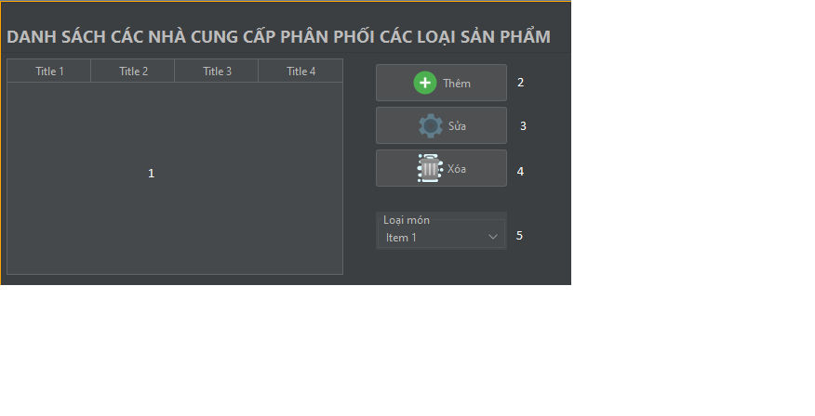

* Thành phần giao diện

|  |  |  |  |  |  |  |
| --- | --- | --- | --- | --- | --- | --- |
| STT | Tên | Kiểu dữ liệu | Ý nghĩa | Miền giá trị | Giá trị mặc định | Ghi chú |
| 1 | tblChiTietNCC_LoaiSP | jTable | Dùng để hiển thị danh sách chi tiết nhà cung cấp loại sản phẩm | N/A | N/A |  |
| 2 | btnThem | jButton | Dùng để thêm chi tiết nhà cung cấp loại sản phẩm | N/A | N/A |  |
| 3 | btnSua | jButton | Dùng để sửa chi tiết nhà cung cấp loại sản phẩm | N/A | N/A | Nhấn chọn chi tiết nhà cung cấp loại sản phẩm cần sửa ở danh sách |
| 4 | btnXoa | jButton | Dùng để xóa chi tiết nhà cung cấp loại sản phẩm | N/A | N/A | Nhấn chọn chi tiết chương trình khuyến mãi cần xóa ở danh sách |
| 5 | cbxLoaiSanPham | jComboBox | Dùng để chọn những loại sản phẩm mà nhà cung cấp sử dụng | N/A | N/A | Nhấn vào một chi tiết nhà cung cấp loại sản phẩm |

* Các biến cố

|  |  |  |  |
| --- | --- | --- | --- |
| STT | Điều kiện hoạt động | Xử lý (nếu có) | Ghi chú |
| 0 | Sau khi nhấn button xem chi tiết nhà cung cấp loại sản phẩm | Hệ thống xử lý sự kiện và hiển thị giao diện quản lý chi tiết nhà cung cấp loại sản phẩm |  |
| 1 | Nhấn vào thông tin trên danh sách, thay đổi thông tin và nhấn button sửa | Hệ thống cập nhật lại chi tiết nhà cung cấp loại sản phẩm và load lại danh sách |  |
| 2 | Nhấn vào chi tiết nhà cung cấp loại sản phẩm trên danh sách và nhấn button xóa | Hệ thống xóa chi tiết nhà cung cấp loại sản phẩm và load lại danh sách |  |

* + 1. **Quản lý nhập hàng**

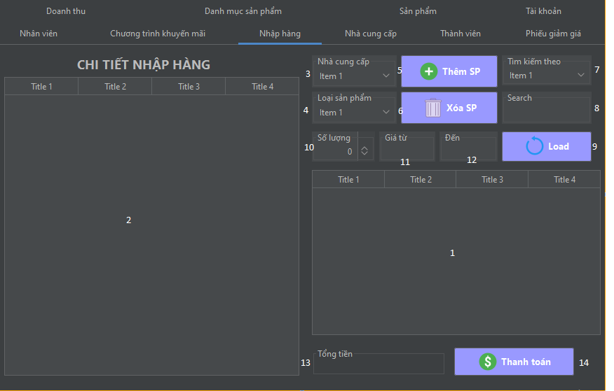

* Thành phần giao diện

|  |  |  |  |  |  |  |
| --- | --- | --- | --- | --- | --- | --- |
| STT | Tên | Kiểu dữ liệu | Ý nghĩa | Miền giá trị | Giá trị mặc định | Ghi chú |
| 1 | tblProduct | jTable | Dùng để hiển thị danh sách sản phẩm | N/A | N/A | Sẽ hiện thị sau khi nhấn chọn nhà cung cấp và loại sản phẩm |
| 2 | tblCTDonNhap | jTable | Dùng để hiển thị danh sách các sản phẩm trong giỏ nhập | N/A | N/A | Hiển thị khi thêm sản phẩm vào giỏ nhập |
| 3 | cbxNcc | jComboBox | Dùng để chọn nhà cung cấp sản phẩm | N/A | N/A |  |
| 4 | cbxCategory | jComboBox | Dùng để chọn loại sản phẩm cần nhập | N/A | N/A | Nhấn vào một chi tiết nhà cung cấp loại sản phẩm |
| 5 | btnThem | jButton | Dùng để thêm sản phẩm vào giỏ nhập | N/A | N/A | Nhấn chọn sản phẩm trước khi nhấn button này |
| 6 | btnXoa | jButton | Dùng để xóa sản phẩm khỏi giỏ nhập | N/A | N/A | Nhấn chọn sản phẩm cần xóa trước khi nhấn button này |
| 7 | cbxTimkiem | jComboBox | Dùng để chọn tiêu chí tìm kiếm | N/A | N/A |  |
| 8 | txtTimkiem | jTextfiled (String) | Dùng để nhập thông tin tìm kiếm | N/A | N/A | Chọn tiêu chí tìm kiếm trước khi tìm |
| 9 | btnLoad | jButton | Dùng để load danh sách sản phẩm và giỏ hàng nhập | N/A | N/A |  |
| 10 | spnCount | jSpinner | Dùng để chọn số lượng sản phẩm | [-100;100] | 1 |  |
| 11 | txtGiaTu | jTextfiled (Float) | Dùng để nhập giá cận dưới để tìm kiếm | N/A | N/A |  |
| 12 | txtGiaDen | jTextfiled (Float) | Dùng để nhập giá cận trên để tìm kiếm | N/A | N/A |  |
| 13 | lblTongTien | jLabel (Float) | Dùng để hiển thị tổng tiền thanh toán giỏ hàng | N/A | N/A |  |
| 12 | btnThanhToan | jButton | Dùng để xác nhận thanh toán | N/A | N/A |  |

* Các biến cố

|  |  |  |  |
| --- | --- | --- | --- |
| STT | Điều kiện hoạt động | Xử lý (nếu có) | Ghi chú |
| 0 | Sau khi nhấn vào page nhập hàng | Hệ thống xử lý sự kiện và hiển thị giao diện quản lý nhập hàng |  |
| 1 | Nhấn vào nhà cung cấp chọn nhà cung cấp loại sản phẩm (**3**) | Hệ thống ghi nhận giá trị đầu vào và cập nhật loại sản phẩm theo nhà cung cấp được chọn |  |
| 2 | Nhấn chọn loại sản phẩm cần nhập (**4**) | Hệ thống ghi nhận giá trị đầu vào và hiển thị các sản phẩm theo loại sản phẩm được chọn |  |
| 3 | Chọn sản phẩm và số lượng cần nhập, sau đó nhấn thêm sản phẩm vào giỏ | Hệ thống ghi nhận sản phẩm được chọn và thêm nó vào giỏ hàng | - Nếu không chọn số lượng thì số lượng mặc định là **1**  - Nếu chọn số lượng âm thì số lượng sản phẩm sẽ giảm |
| 4 | Chọn sản phẩm cần xóa, sau đó nhấn xóa sản phẩm khỏi giỏ | Hệ thống ghi nhận sản phẩm được chọn và xóa nó khỏi giỏ hàng |  |
| 5 | Sau khi có sản phẩm trong giỏ hàng, nhấn thanh toán để nhập hàng | Hệ thống ghi nhận những sản phẩm được chọn nhập, sau đó cập nhật lại số lượng sản phẩm đó trong kho và tiến hành tạo hóa đơn nhập |  |
| 6 | Chọn tiêu chí tìm kiếm và nhập thông tin tìm kiếm | Hệ thống sẽ nhận giá trị đầu vào, filter dựa trên giá trị tìm kiếm và hiển thị trên danh sách |  |
| 7 | Nhập các giá trị cận trên và cận dưới để tìm kiếm | Hệ thống sẽ nhận giá trị đầu vào, filter dựa trên giá trị tìm kiếm và hiển thị trên danh sách |  |

* + 1. **Thống kê tổng quát**

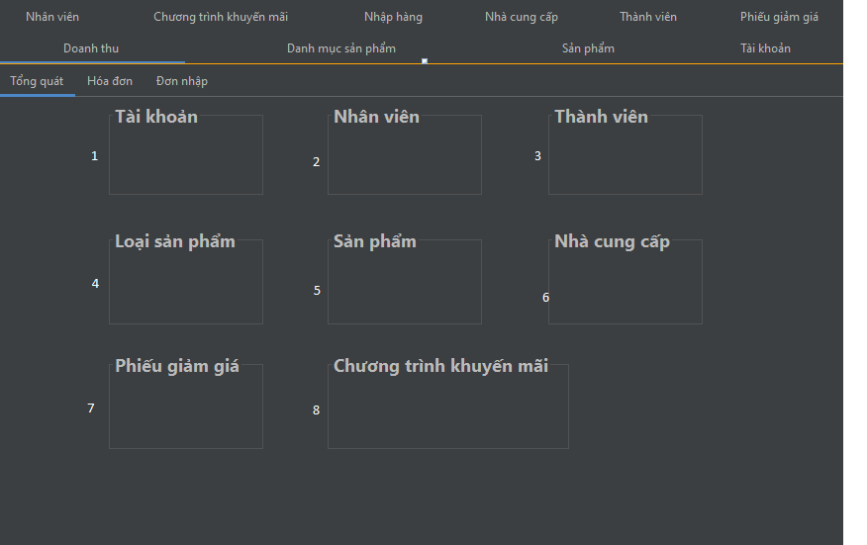

* Thành phần giao diện

|  |  |  |  |  |  |  |
| --- | --- | --- | --- | --- | --- | --- |
| STT | Tên | Kiểu dữ liệu | Ý nghĩa | Miền giá trị | Giá trị mặc định | Ghi chú |
| 1 | lblTaiKhoan | jTabel | Dùng để hiển thị tổng số tài khoản | N/A | N/A |  |
| 2 | lblNhanVien | jTabel | Dùng để hiển thị tổng số nhân viên | N/A | N/A |  |
| 3 | lblThanhVien | jTabel | Dùng để hiển thị tổng số thành viên | N/A | N/A |  |
| 4 | lblLoaiSP | jTabel | Dùng để hiển thị tổng số loại sản phẩm | N/A | N/A |  |
| 5 | lblSanPham | jTabel | Dùng để hiển thị tổng số sản phẩm | N/A | N/A |  |
| 6 | lblNhaCungCap | jTabel | Dùng để hiển thị tổng số nhà cung cấp | N/A | N/A |  |
| 7 | lblPhieuGiamGia | jTabel | Dùng để hiển thị tổng số phiếu giảm giá | N/A | N/A |  |
| 8 | lblCTKM | jTabel | Dùng để hiển thị tổng số chương trình khuyến mãi | N/A | N/A |  |

* + 1. **Thống kê hóa đơn**

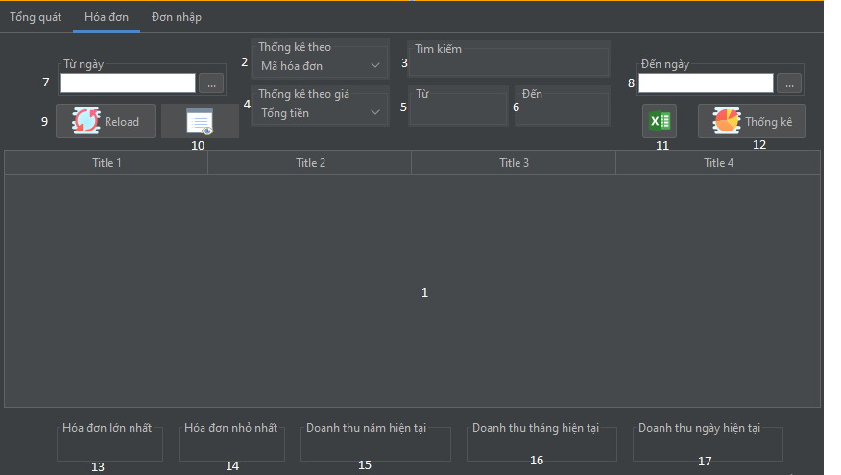

* Thành phần giao diện

|  |  |  |  |  |  |  |
| --- | --- | --- | --- | --- | --- | --- |
| STT | Tên | Kiểu dữ liệu | Ý nghĩa | Miền giá trị | Giá trị mặc định | Ghi chú |
| 1 | tblHoaDon | jTable | Dùng để hiển thị danh sách hóa đơn | N/A | N/A |  |
| 2 | cbxTimkiem | jComboBox | Dùng để chọn tiêu chí lọc hóa đơn | N/A | N/A |  |
| 3 | txtTimkiem | jTextfiled (String) | Dùng để nhập thông tin lọc hóa đơn | N/A | N/A | Chọn tiêu chí lọc trước khi lọc |
| 4 | cbxTimKiemTheoKhoang | jComboBox | Dùng để chọn tiêu chí lọc hóa đơn theo khoảng giá trị | N/A | N/A |  |
| 5 | txtTimKiemCanDuoi | jTextfiled (String) | Dùng để nhập thông tin lọc hóa đơn theo khoảng giá trị (cận dưới) | N/A | N/A | Chọn tiêu chí lọc trước khi lọc |
| 6 | txtTimKiemCanTren | jTextfiled (String) | Dùng để nhập thông tin lọc hóa đơn theo khoảng giá trị (cận trên) | N/A | N/A | Chọn tiêu chí lọc trước khi lọc |
| 7 | dpDateFrom | datePicker | Dùng để lọc hóa đơn theo ngày (cận dưới) | N/A | N/A |  |
| 8 | dpDateTo | datePicker | Dùng để lọc hóa đơn theo ngày (cận dưới) | N/A | N/A |  |
| 9 | btnLoad | jButton | Dùng để load danh sách hóa đơn | N/A | N/A |  |
| 10 | btnChiTiet | jButton | Dùng để xem chi tiết hóa đơn | N/A | N/A | Chọn hóa đơn cần xem chi tiết trước khi nhấn |
| 11 | btnEcxel | jButton | Dùng để in danh sách hóa dơn ra file excel | N/A | N/A |  |
| 12 | btnSearchByDate | jButton | Dùng để xác nhận lọc hóa đơn theo ngày | N/A | N/A | Chọn ngày cần lọc ở **7** và **8** |
| 13 | lblHoaDonMax | jLabel (Float) | Dùng để hiển thị hóa đơn có giá trị lớn nhất | N/A | N/A |  |
| 14 | lblHoaDonMin | jLabel (Float) | Dùng để hiển thị hóa đơn có giá trị nhỏ nhất | N/A | N/A |  |
| 15 | lblDHByYeah | jLabel (Float) | Dùng để hiển thị tổng doanh thu theo năm | N/A | N/A |  |
| 16 | lblDHByMonth | jLabel (Float) | Dùng để hiển thị tổng doanh thu theo tháng | N/A | N/A |  |
| 17 | lblDHByDay | jLabel (Float) | Dùng để hiển thị tổng doanh thu theo ngày | N/A | N/A |  |

* Các biến cố

|  |  |  |  |
| --- | --- | --- | --- |
| STT | Điều kiện hoạt động | Xử lý (nếu có) | Ghi chú |
| 0 | Sau khi nhấn vào page doanh thu, tiếp tục chọn hóa đơn | Hệ thống xử lý sự kiện và hiển thị giao diện thống kê hóa đơn |  |
| 1 | Chọn tiêu chí cần lọc và nhập thông tin hóa đơn cần lọc | Hệ thống sẽ nhận giá trị đầu vào, filter dựa trên giá trị và hiển thị trên danh sách hóa đơn |  |
| 2 | Chọn tiêu chí cần lọc và nhập các giá trị cận trên và cận dưới để lọc | Hệ thống sẽ nhận giá trị đầu vào, filter dựa trên giá trị và hiển thị trên danh sách hóa đơn |  |
| 3 | Nhập thông tin ngày ở hai cận trên và dưới, sau đó nhấn thống kê để lọc hóa đơn trong khoảng đó | Hệ thống ghi nhận giá trị đầu vào, lọc và hiển thị nó ra danh sách |  |
| 4 | Nhấn vào hóa đơn và nhấn nút xem chi tiết | Hệ thống ghi nhận hóa đơn được chọn vào bộ nhớ tạm và hiển thị giao hiện chi tiết hóa đơn với thông tin được lưu từ trước |  |
| 5 | Nhấn in ra excel để in danh sách hóa đơn | Hệ thống lấy giá trị từ danh sách hóa đơn và in ra excel |  |

* + 1. **Thống kê đơn nhập**

* Thành phần giao diện

|  |  |  |  |  |  |  |
| --- | --- | --- | --- | --- | --- | --- |
| STT | Tên | Kiểu dữ liệu | Ý nghĩa | Miền giá trị | Giá trị mặc định | Ghi chú |
| 1 | tblDonNhap | jTable | Dùng để hiển thị danh sách đơn nhập | N/A | N/A |  |
| 2 | cbxTimkiem | jComboBox | Dùng để chọn tiêu chí lọc đơn nhập | N/A | N/A |  |
| 3 | txtTimkiem | jTextfiled (String) | Dùng để nhập thông tin lọc đơn nhập | N/A | N/A | Chọn tiêu chí lọc trước khi lọc |
| 4 | txtTimKiemCanDuoi | jTextfiled (String) | Dùng để nhập thông tin lọc đơn nhập theo khoảng giá trị (cận dưới) | N/A | N/A | Chọn tiêu chí lọc trước khi lọc |
| 5 | txtTimKiemCanTren | jTextfiled (String) | Dùng để nhập thông tin lọc đơn nhập theo khoảng giá trị (cận trên) | N/A | N/A | Chọn tiêu chí lọc trước khi lọc |
| 6 | dpDateFrom | datePicker | Dùng để lọc đơn nhập theo ngày (cận dưới) | N/A | N/A |  |
| 7 | dpDateTo | datePicker | Dùng để lọc đơn nhập theo ngày (cận dưới) | N/A | N/A |  |
| 8 | btnLoad | jButton | Dùng để load danh sách đơn nhập | N/A | N/A |  |
| 9 | btnChiTiet | jButton | Dùng để xem chi tiết đơn nhập | N/A | N/A | Chọn hóa đơn cần xem chi tiết trước khi nhấn |
| 10 | btnEcxel | jButton | Dùng để in danh sách đơn nhập ra file excel | N/A | N/A |  |
| 11 | btnSearchByDate | jButton | Dùng để xác nhận lọc đơn nhập theo ngày | N/A | N/A | Chọn ngày cần lọc ở **7** và **8** |
| 12 | lblDonNhapMax | jLabel (Float) | Dùng để hiển thị đơn nhập có giá trị lớn nhất | N/A | N/A |  |
| 13 | lblDonNhapMin | jLabel (Float) | Dùng để hiển thị đơn nhập có giá trị nhỏ nhất | N/A | N/A |  |
| 14 | lblDHByYeah | jLabel (Float) | Dùng để hiển thị tổng doanh thu theo năm | N/A | N/A |  |
| 15 | lblDHByMonth | jLabel (Float) | Dùng để hiển thị tổng doanh thu theo tháng | N/A | N/A |  |
| 16 | lblDHByDay | jLabel (Float) | Dùng để hiển thị tổng doanh thu theo ngày | N/A | N/A |  |

* Các biến cố

|  |  |  |  |
| --- | --- | --- | --- |
| STT | Điều kiện hoạt động | Xử lý (nếu có) | Ghi chú |
| 0 | Sau khi nhấn vào page doanh thu, tiếp tục chọn đơn nhập | Hệ thống xử lý sự kiện và hiển thị giao diện thống kê đơn nhập |  |
| 1 | Chọn tiêu chí cần lọc và nhập thông tin đơn nhập cần lọc | Hệ thống sẽ nhận giá trị đầu vào, filter dựa trên giá trị và hiển thị trên danh sách đơn nhập |  |
| 2 | Nhập các giá trị cận trên và cận dưới để lọc | Hệ thống sẽ nhận giá trị đầu vào, filter dựa trên giá trị và hiển thị trên danh sách đơn nhập |  |
| 3 | Nhập thông tin ngày ở hai cận trên và dưới, sau đó nhấn thống kê để lọc đơn nhập trong khoảng đó | Hệ thống ghi nhận giá trị đầu vào, lọc và hiển thị nó ra danh sách |  |
| 4 | Nhấn vào hóa đơn và nhấn nút xem chi tiết | Hệ thống ghi nhận đơn nhập được chọn vào bộ nhớ tạm và hiển thị giao hiện chi tiết đơn nhập với thông tin được lưu từ trước |  |
| 5 | Nhấn in ra excel để in danh sách đơn nhập | Hệ thống lấy giá trị từ danh sách đơn nhập và in ra excel |  |

* + 1. **Chi tiết hóa đơn**

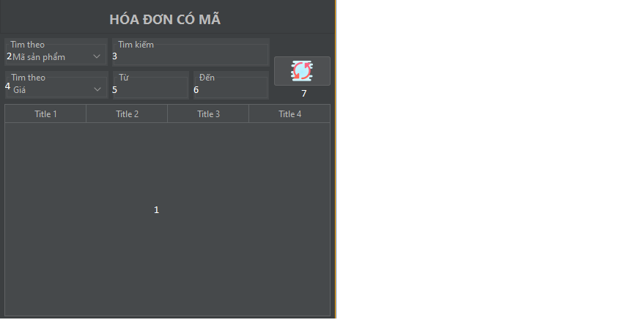

* Thành phần giao diện

|  |  |  |  |  |  |  |
| --- | --- | --- | --- | --- | --- | --- |
| STT | Tên | Kiểu dữ liệu | Ý nghĩa | Miền giá trị | Giá trị mặc định | Ghi chú |
| 1 | tblCTHoaDon | jTable | Dùng để hiển thị chi tiết hóa đơn | N/A | N/A |  |
| 2 | cbxTimkiem | jComboBox | Dùng để chọn tiêu chí lọc chi tiết hóa đơn | N/A | N/A |  |
| 3 | txtTimkiem | jTextfiled (String) | Dùng để nhập thông tin lọc chi tiết hóa đơn | N/A | N/A | Chọn tiêu chí lọc trước khi lọc |
| 4 | cbxTimkiemTheoKhoang | jComboBox | Dùng để chọn tiêu chí lọc chi tiết hóa đơn | N/A | N/A |  |
| 5 | txtTimKiemCanDuoi | jTextfiled (String) | Dùng để nhập thông tin lọc chi tiết hóa đơn theo khoảng giá trị (cận dưới) | N/A | N/A | Chọn tiêu chí lọc trước khi lọc |
| 6 | txtTimKiemCanTren | jTextfiled (String) | Dùng để nhập thông tin lọc chi tiết hóa đơn theo khoảng giá trị (cận trên) | N/A | N/A | Chọn tiêu chí lọc trước khi lọc |
| 7 | btnLoad | jButton | Dùng để load danh sách hóa đơn | N/A | N/A |  |

* Các biến cố

|  |  |  |  |
| --- | --- | --- | --- |
| STT | Điều kiện hoạt động | Xử lý (nếu có) | Ghi chú |
| 0 | Sau khi nhấn vào page doanh thu, tiếp tục chọn đơn hàng, nhấn chọn hóa đơn cần xem chi tiết và nhấn button xem chi tiết | Hệ thống xử lý sự kiện và hiển thị giao diện chi tiết hóa đơn |  |
| 1 | Chọn tiêu chí cần lọc và nhập thông tin cần lọc | Hệ thống sẽ nhận giá trị đầu vào, filter dựa trên giá trị và hiển thị trên danh sách chi tiết hóa đơn |  |
| 2 | Nhập các giá trị cận trên và cận dưới để lọc | Hệ thống sẽ nhận giá trị đầu vào, filter dựa trên giá trị và hiển thị trên danh sách hóa đơn |  |

* + 1. **Chi tiết đơn nhập**

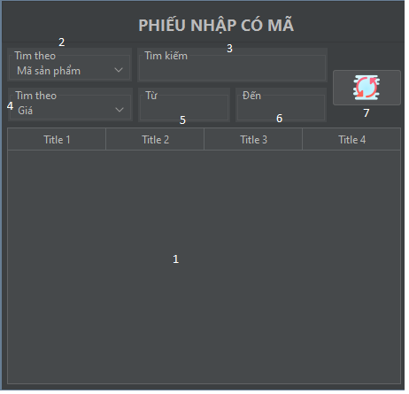

* Thành phần giao diện

|  |  |  |  |  |  |  |
| --- | --- | --- | --- | --- | --- | --- |
| STT | Tên | Kiểu dữ liệu | Ý nghĩa | Miền giá trị | Giá trị mặc định | Ghi chú |
| 1 | tblCTDonNhap | jTable | Dùng để hiển thị chi tiết đơn nhập | N/A | N/A |  |
| 2 | cbxTimkiem | jComboBox | Dùng để chọn tiêu chí lọc chi tiết đơn nhập | N/A | N/A |  |
| 3 | txtTimkiem | jTextfiled (String) | Dùng để nhập thông tin lọc chi tiết đơn nhập | N/A | N/A | Chọn tiêu chí lọc trước khi lọc |
| 4 | cbxTimkiemTheoKhoang | jComboBox | Dùng để chọn tiêu chí lọc chi tiết đơn nhập | N/A | N/A |  |
| 5 | txtTimKiemCanDuoi | jTextfiled (String) | Dùng để nhập thông tin lọc chi tiết đơn nhập theo khoảng giá trị (cận dưới) | N/A | N/A | Chọn tiêu chí lọc trước khi lọc |
| 6 | txtTimKiemCanTren | jTextfiled (String) | Dùng để nhập thông tin lọc chi tiết đơn nhập theo khoảng giá trị (cận trên) | N/A | N/A | Chọn tiêu chí lọc trước khi lọc |
| 7 | btnLoad | jButton | Dùng để load danh sách đơn nhập | N/A | N/A |  |

* Các biến cố

|  |  |  |  |
| --- | --- | --- | --- |
| STT | Điều kiện hoạt động | Xử lý (nếu có) | Ghi chú |
| 0 | Sau khi nhấn vào page doanh thu, tiếp tục chọn đơn nhập, nhấn chọn đơn nhập cần xem chi tiết và nhấn button xem chi tiết | Hệ thống xử lý sự kiện và hiển thị giao diện chi tiết đơn nhập |  |
| 1 | Chọn tiêu chí cần lọc và nhập thông tin cần lọc | Hệ thống sẽ nhận giá trị đầu vào, filter dựa trên giá trị và hiển thị trên danh sách chi tiết đơn nhập |  |
| 2 | Nhập các giá trị cận trên và cận dưới để lọc | Hệ thống sẽ nhận giá trị đầu vào, filter dựa trên giá trị và hiển thị trên danh sách đơn nhập |  |

1. **CÀI ĐẶT VÀ DEMO**
2. **Cài đặt**

* B1: Mở Cmd hoặc git bash tại nơi cần lưu source

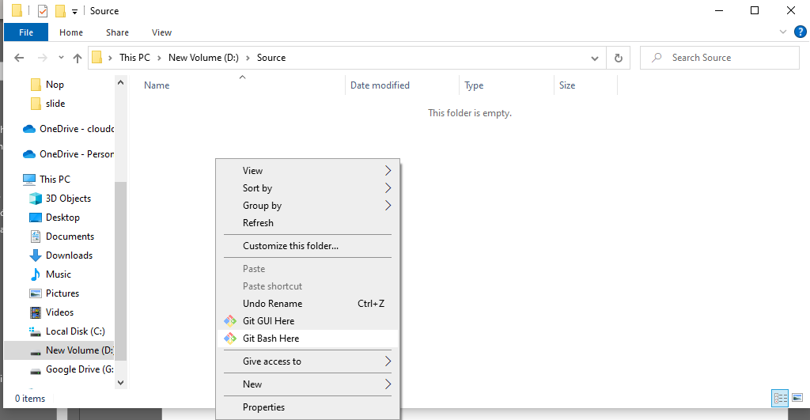

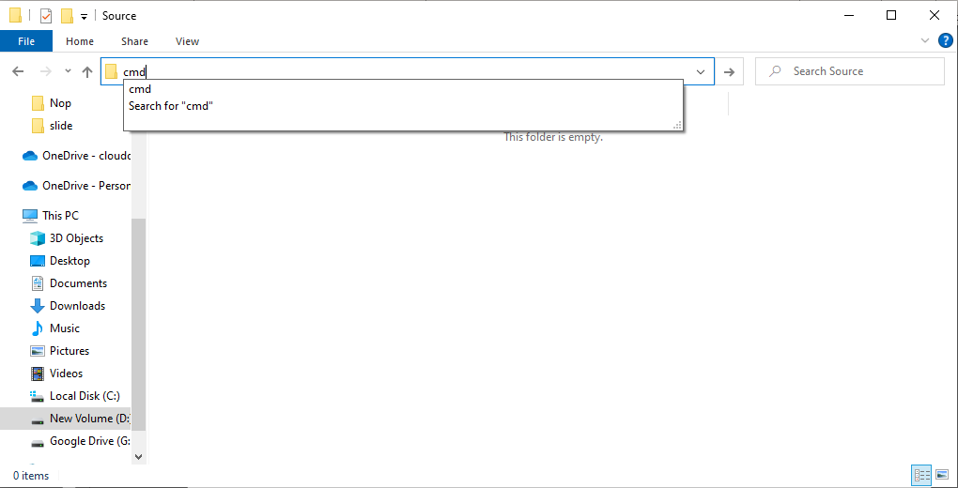

* B2: Gõ dòng lệnh “**git clone** [**https://github.com/phffffff/OOAD.git**](https://github.com/phffffff/OOAD.git)“

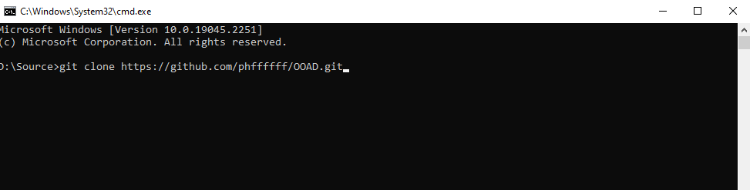

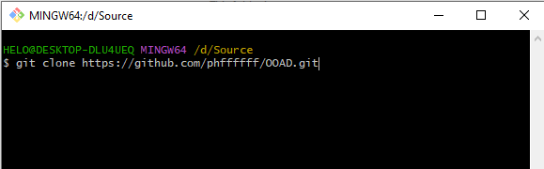

* Sau khi clone thành công

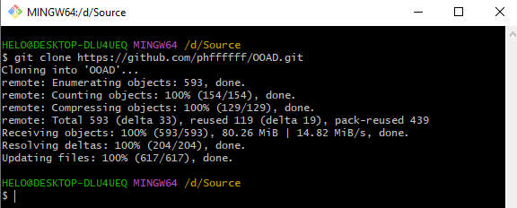

* File source code

* B3: Mở IDE Netbeans và nạp hệ thống vào

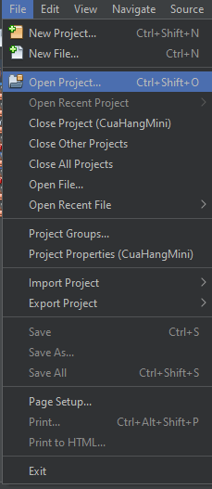

1. **Demo**

# **KẾT LUẬN**

Đề tài đã hoàn thành một số chức năng cơ bản và tối thiểu cho việc quản lý cửa hàng bán laptop, các chức năng đó bao gồm: Quản lý thông tin sản phẩm; Quản lý danh mục sản phẩm; Quản lý đơn hàng; Quản lý tài khoản; Quản lý giỏ hàng; Quản lý thanh toán; Quản lý giao vận; Tìm kiếm theo tên sản phẩm, loại sản phẩm; Tra cứu thông tin người dùng; Tra cứu đơn hàng; Tra cứu các chỉ số của cửa hàng; Chat realtime qua facebook messenger; Automatic Discounts.

Dự định trong tương lai, nhóm sẽ hoàn thiện các chức năng còn thiếu sót và đề ra các mục tiêu như sau: Xây dựng thêm các chức năng mới đáp ứng nhu cầu khách hàng; Nâng cấp website, thêm các animation cho trang web trở nên sinh động hơn, nâng cao trải nghiệm UI; Nâng cao tính bảo mật dữ liệu và thông tin khách hàng; Nâng cao chất lượng dịch vụ như: cập nhật, bổ sung những điều khoản và chính sách; đồng thời nâng cao trải nghiệm người dùng như: mở rộng hệ thống chat realtime ra các nền tảng khác như instagram, tiktok (nâng cao trải nghiệm UX); Mở rộng gian hàng ra các nền tảng khác như facebook, instagram, tiktok, mobile (app android, ios); Đồng bộ, liên các tất cả các gian hàng trên các nền tảng khác nhau.